

**视频图像解析系统**

产品需求说明书(PRD)

|  |  |  |
| --- | --- | --- |
| 文件状态  [√]草稿  []正式发布  []正在修改 | 文件标识 |  |
| 当前版本 | D1.0 |
| 作者 | 马继、韩彬彬 |
| 完成日期 |  |

**版本变更记录**

| **序号** | **变更时间** | **变化状态** | **变更原因** | **版本号** | **变更人** | **审核人** |
| --- | --- | --- | --- | --- | --- | --- |
|  |  | **C** | **初始版本** | **D1.0** |  |  |
|  |  |  |  |  |  |  |
|  |  |  |  |  |  |  |
|  |  |  |  |  |  |  |

**目录**

[1. 简介 1](#_Toc472677267)

[1.1 编写目的 1](#_Toc472677268)

[1.2 范围 1](#_Toc472677269)

[1.3 术语定义 2](#_Toc472677270)

[1.4 参考资料 3](#_Toc472677271)

[2. 产品概述 5](#_Toc472677272)

[2.1 产品定位 5](#_Toc472677273)

[2.2 产品线路图 7](#_Toc472677274)

[2.3 关联关系 8](#_Toc472677275)

[2.3.1 平台服务架构 8](#_Toc472677276)

[2.3.2 关联平台要求 10](#_Toc472677277)

[3. 产品业务流程图 13](#_Toc472677278)

[3.1 业务需求概述 13](#_Toc472677279)

[3.1.1 海量视频图像及数据资源整合与共享服务需求 13](#_Toc472677280)

[3.1.2 视频图像智能处理服务需求 16](#_Toc472677281)

[3.1.3 视频图像大数据应用服务需求 18](#_Toc472677282)

[3.1.4 视频图像应用工具集服务需求 19](#_Toc472677283)

[3.1.5 系统运维管理服务需求 19](#_Toc472677284)

[3.1.6 警务视频图像业务移动化服务需求 19](#_Toc472677285)

[3.1.7 系统安全管理服务需求 20](#_Toc472677286)

[3.1.8 系统开放接口需求 20](#_Toc472677287)

[3.2 用户角色 21](#_Toc472677288)

[3.3 产品业务流程 25](#_Toc472677289)

[3.3.1 巡逻人员使用流程 25](#_Toc472677290)

[3.3.2 基层民警使用流程 26](#_Toc472677291)

[3.3.3 指挥处置流程 27](#_Toc472677292)

[3.3.4 布防人员操作流程 28](#_Toc472677293)

[3.3.5 跨域用户使用流程 28](#_Toc472677294)

[3.3.6 跨网用户使用流程 29](#_Toc472677295)

[3.3.7 任务分发流程 29](#_Toc472677296)

[3.4 功能摘要 30](#_Toc472677297)

[4. 产品功能需求详细说明 42](#_Toc472677298)

[4.1 系统首页 42](#_Toc472677304)

[4.1.1 登录页 42](#_Toc472677305)

[4.1.2 通知通告 44](#_Toc472677306)

[4.1.3 业务功能展示 44](#_Toc472677307)

[4.1.4 常用功能 45](#_Toc472677308)

[4.1.5 报警与消息提醒 46](#_Toc472677309)

[4.1.6 信息统计展示 46](#_Toc472677310)

[4.2 时空作战 48](#_Toc472677311)

[4.2.1 地图云搜 48](#_Toc472677312)

[4.2.2 图上作战 56](#_Toc472677313)

[4.3 视频监控 89](#_Toc472677314)

[4.3.1 视频分组 90](#_Toc472677315)

[4.3.2 监控画面 92](#_Toc472677316)

[4.3.3 实时视频 92](#_Toc472677317)

[4.3.4 录像调阅 93](#_Toc472677318)

[4.3.5 电视墙 93](#_Toc472677319)

[4.4 智能应用 94](#_Toc472677320)

[4.4.1 视图分析 94](#_Toc472677321)

[4.4.2 事件布防 96](#_Toc472677322)

[4.4.3 综合布控 98](#_Toc472677323)

[4.4.4 报警管理 99](#_Toc472677324)

[4.5 视频图像信息库 100](#_Toc472677325)

[4.5.1 资源存储 100](#_Toc472677326)

[4.5.2 资源检索 102](#_Toc472677327)

[4.5.3 视图库级联检索 104](#_Toc472677328)

[4.5.4 资源展示 104](#_Toc472677329)

[4.5.5 订阅/通知 105](#_Toc472677330)

[4.5.6 串并分析 106](#_Toc472677331)

[4.5.7 报表统计 107](#_Toc472677332)

[4.6 应用商店 108](#_Toc472677333)

[4.6.1 图像处理 109](#_Toc472677334)

[4.6.2 浓缩摘要 109](#_Toc472677335)

[4.6.3 视频转码 109](#_Toc472677336)

[4.6.4 人工标注 110](#_Toc472677337)

[4.6.5 车型库 111](#_Toc472677338)

[4.6.6 图像拼接 112](#_Toc472677339)

[4.7 运维管理 112](#_Toc472677340)

[4.7.1 运维概况 112](#_Toc472677341)

[4.7.2 设备状态 113](#_Toc472677342)

[4.7.3 视频诊断 116](#_Toc472677343)

[4.7.4 统计报表 117](#_Toc472677344)

[4.7.5 日志管理 118](#_Toc472677345)

[4.7.6 全域覆盖 119](#_Toc472677346)

[4.8 用户中心 120](#_Toc472677347)

[4.8.1 报警提醒 120](#_Toc472677348)

[4.8.2 任务管理 120](#_Toc472677349)

[4.8.3 云空间 121](#_Toc472677350)

[4.9 系统管理 122](#_Toc472677351)

[4.9.1 组织用户 122](#_Toc472677352)

[4.9.2 设备管理 125](#_Toc472677353)

[4.9.3 业务管理 130](#_Toc472677354)

[4.9.4 系统授权 134](#_Toc472677355)

[4.9.5 配置中心 134](#_Toc472677356)

[4.10 其他功能 135](#_Toc472677357)

[5. 产品非功能性需求说明 136](#_Toc472677358)

[5.1 兼容性需求 136](#_Toc472677359)

[5.2 可用性需求 136](#_Toc472677360)

[5.3 可交付性 137](#_Toc472677361)

[5.4 安全性需求 137](#_Toc472677362)

[5.5 可靠性需求 139](#_Toc472677363)

[5.6 可维护性需求 139](#_Toc472677364)

[5.7 易用性需求 140](#_Toc472677365)

[5.8 产品展现需求 141](#_Toc472677366)

[5.9 系统服务升级要求 142](#_Toc472677367)

[6. 运行环境要求 143](#_Toc472677368)

[6.1 操作系统要求 143](#_Toc472677370)

[6.2 系统硬件要求 143](#_Toc472677371)

# 简介

就目前使用情况，网力现有产品，基本覆盖了视频图像相关的所有应用。但各产品间存在壁垒，功能模块间数据没有统一接口，产品组合的灵活性差。应用方面，视频图像的应用主要还停留在视频监控平台阶段，原有实战平台的设计思路是围绕监控平台扩展实战应用，这也是造成平台应用功能虽然有，但无法满足用更深层应用的原因，新的平台设计思路应是围绕视频图像数据规划应用平台。

对于涉及定制开发的项目，存在两方面的问题：一是基线版本与定制开发版本核心模块不同步；二是平台不是松耦合式架构，造成牵一发而动全身，测试时间远高于开发时间。

为提升我司在安防行业的竞争力，亟需一套可以整合多个产品功能，但又能按用户需求自由组合的视频图像解析系统，满足不同用户的需求。

## 编写目的

编写这份需求说明书的目的，是为了明确产品的功能与非功能性需求，作为开发人员的设计文档输入。它说明了本产品的各项功能需求、性能需求、数据要求以及非功能性需求，明确标识各功能的实现过程，阐述使用背景及范围，提供客户解决问题或达到目标所需的条件或权能，提供一个度量和遵循的基准。

预期的读者包括项目负责人、项目组成员（开发人员、测试人员、产品人员、UED成员）。

## 范围

根据公司《科信行业产品规划》，科信行业产品体系总结为“三横两纵”产品架构，横向包含视图云联网平台、视图大数据平台和视频图像解析系统，涵盖了视频应用在原始资源联网、视频图像信息数据库提取及共享、业务实战三个应用层级；纵向包含以人脸为核心的人像大数据平台以及以车辆为核心的车辆大数据平台的两套专业分析平台。视频图像解析系统需要依托于视图云联网平台和视图大数据平台的服务，综合了不同部门、不同警种所需要的业务场景，并以大型服务群的方式进行融合，最后通过统一的业务接口，提供用户对于人、车综合需求的产品，并根据部门需求不同，按需组合业务应用。视图云联网平台和视图大数据平台需根据视频图像解析系统的需求，提供功能服务，保证产品间统一性，提高产品服务的复用，避免因同质化造成重复开发，节省人力成本，并有利于基于基础服务，快速实现新产品的产品化工作。

## 术语定义

|  |  |
| --- | --- |
| 术语 | 解释 |
| GIS | 全称Geographic Information System，即地理信息系统，是在计算机硬、软件系统支持下，对整个或部分地球表层（包括大气层）空间中的有关地理分布数据进行采集、储存、管理、运算、分析、显示和描述的技术系统。 |
| 接处警 | 分为接警和处警，接警对接到的报案人提供的信息进行登记，同时将信息传递给PGIS进行定位；出警就是对接到的报警进行处理，包括联动监控设备、350M无线电台、寻呼台、网络、电话等系统进行案件处理。 |
| 3D云台控制 | 通过在屏幕上进行框选，实现摄像机自动云台和镜头调整，使被框选目标在视野正中显示。 |
| [智能视频分析](https://www.baidu.com/s?wd=%E6%99%BA%E8%83%BD%E8%A7%86%E9%A2%91%E5%88%86%E6%9E%90&tn=44039180_cpr&fenlei=mv6quAkxTZn0IZRqIHckPjm4nH00T1YvPyw-uhDdmWwbrHT1PHc40ZwV5Hcvrjm3rH6sPfKWUMw85HfYnjn4nH6sgvPsT6KdThsqpZwYTjCEQLGCpyw9Uz4Bmy-bIi4WUvYETgN-TLwGUv3EP1DYrjDkP16krH0dnWbkrHmd) | [智能视频分析](https://www.baidu.com/s?wd=%E6%99%BA%E8%83%BD%E8%A7%86%E9%A2%91%E5%88%86%E6%9E%90&tn=44039180_cpr&fenlei=mv6quAkxTZn0IZRqIHckPjm4nH00T1YvPyw-uhDdmWwbrHT1PHc40ZwV5Hcvrjm3rH6sPfKWUMw85HfYnjn4nH6sgvPsT6KdThsqpZwYTjCEQLGCpyw9Uz4Bmy-bIi4WUvYETgN-TLwGUv3EP1DYrjDkP16krH0dnWbkrHmd)首先将场景中背景和目标分离，识别出真正的目标，去除背景干扰（如树叶抖动、水面波浪、灯光变化），进而分析并追踪在摄像机场景内出现的[目标行为](https://www.baidu.com/s?wd=%E7%9B%AE%E6%A0%87%E8%A1%8C%E4%B8%BA&tn=44039180_cpr&fenlei=mv6quAkxTZn0IZRqIHckPjm4nH00T1YvPyw-uhDdmWwbrHT1PHc40ZwV5Hcvrjm3rH6sPfKWUMw85HfYnjn4nH6sgvPsT6KdThsqpZwYTjCEQLGCpyw9Uz4Bmy-bIi4WUvYETgN-TLwGUv3EP1DYrjDkP16krH0dnWbkrHmd) |
| 视频追逃 | 针对突发事件，一旦确定追逃目标，即可在地图上打开相应的摄像机，形成对逃逸目标的方向预判、追踪监控，便于对现场的指挥调度。 |
| 警力调度 | 系统通过与PGIS、GPS和350M数字集群等系统对接，与110/119/122接处警系统协同工作，在PGIS地图上直观显示警员、巡逻车等警力资源分布情况，及时调度就近警力资源；实时的动态显示紧急电话报警点、突发事件等地理位置和相关周边资源信息。 |
| 关城门 | 针对突发事件，一旦发现目标，可在地图上显示报警，并自动预判车辆行驶方向，自动打开应急堵控点视频，及时通知拦截。 |
| 电子防线 | 可以针对重点区域在地图上绘制电子防线，并可以快速定位防线，选择防线内/外部摄像机进行打开，实现区域监控态势的把控。 |
| 警卫路线 | 针对重要领导出行或相关类似游行事件，制定警卫路线及辅助警卫路线，能够关联车辆的GPS，沿路打开视频，一旦发现主路线前方发生异常事件，能够立刻通知出行车辆即刻更换行驶路线，同时监控图像自动切换并显示辅助路线视频。 |
| 结构化 | 结构化是对视频内容按照语义关系，采用时空分割、特征提取、对象识别等处理手段，生成结构化描述的过程。本文中泛指将视频生成索引的过程。 |
| 视频检索 | 对于系统提取出的结构化信息（包括人、车、运动目标）进行检索，可直接关注到目标图片或视频。 |
| 非线性编辑 | 对感兴趣视频、图片支持人工编辑标注，以及视频剪切、视图拼接、运动目标轨迹跟踪等功能，可便于用户将感兴趣视频图片进行编辑后以最好的展示方式进行工作汇报和案件归档工作。 |
| 事件布防 | 采用智能分析技术对视频监控图像内容进行分析、识别，针对不同场景，自动确认可疑行为、可疑目标或获取相关信息，一旦符合规则条件，即触发报警。 |
| 指挥档案 | 视频指挥过程中产生重要的视频、图片线索需要独立保存，为此视频指挥提供了指挥档案的功能，以达到数据留档的目的。档案中除包含警情的内容外，还向其中加入视频预案的执行记录。 |
| 视频监控共享平台 | 部署在视频专网内、以GB/T 28181为联网标准、以视频监控资源整合与共享为主、提供视频监控综合管理服务的核心系统软件 |
| 视频监控联网平台 | 部署在公安信息网内、以GB/T 28181为联网标准、以实现级联联网为主、提供视频监控综合管理服务的核心系统软件 |
| 视频图像信息库 | 用于存储视频图像信息的数据库，具有支撑公安视频图像信息应用的相关基础服务功能。 |
| 视频图像信息 | 视频片段、图像、与视频片段和图像相关的文件，以及相关描述信息。 |

## 参考资料

| 序号 | 文档名称 | 作者 | 发布日期 |
| --- | --- | --- | --- |
| 1 | 科信行业线产品规划20161223 | 马君毅 | 2017.1 |
| 2 | 公安部视频云建设项目建议书v15 |  |  |
| 3 | 解析系统9月9日会议纪要 |  |  |
| 4 | 视云实战平台PVA V2.4.12 PRD |  |  |
| 5 | 视云大数据平台PVD V4.6.5 PRD |  |  |
| 6 | 视频侦查云平台ICP2.0.1 PRD |  |  |
| 7 | 公安视频图像信息联网与应用标准体系 |  |  |
| 8 | 广东公安十五市视频大数据平台建设方案 |  |  |
| 9 | 科信行业线产品需求规格说明书 | 王忠林 | 2017.1 |

# 产品概述

视频图像解析系统整合摄像机、卡口、电警、GPS、WIFI、RFID以及社会监控资源等各类资源，采用GPU+CPU的混合视频云，以及基于深度学习的智能识别算法，结合大数据分析、云存储等先进技术，通过对视频和图片进行智能化分析和内容提取（包括车辆信息、人员信息、事件信息），并在海量信息中进行数据碰撞，挖掘出更多潜在的价值信息。将视频图像信息打造成为动态化、信息化的重要基础资源，面向用户提供基于数据维度的视频图像综合应用。

## 产品定位

近年来，随着联网平台的建设，视频图像应用不断提出新的要求，公安部正在逐渐加大视频图像信息应用的建设力度，并提出“视频图像解析应用”的概念，即实现“实现视频图像处理、分析、检索及视频大数据分析服务”，包括数据整合汇聚、信息智能搜索、大数据比对碰撞、视频图像存储、视频图像智能化解析、访问控制、数据交换等内容；同时，指导全国安防标委会组织启动关于《公安机关视频监控图像信息联网与应用标准体系》的制订工作，涉及《图像信息应用系统》四个部分和《视频图像分析系统》两个部分，此标准规范了视频图像信息对象的分析、存储及应用标准。

此外，“十三五”规划为公安科信行业视频监控建设与应用做出了新的五年规划，也为安防行业厂商带来了新的机遇和挑战。国务院、发改委、公安部等部委出台相关文件，推动视频监控建设与视频图像信息的应用工作向“强化联网共享、深化集成应用、加强图像信息库、提升平台服务能力、强化运维管理、构建基于大数据架构的资源服务体系”等方向发展。

视频图像解析系统为B/S架构，系统能够面向公安部、省厅、市局和分县局市场，根据科信客户和各业务警种用户需求形成不同级别和体量的产品组合，包括视频图像解析系统基础版、视频图像解析系统综合版、视频图像解析系统合成版。

视频图像解析系统基础版通过视云联网平台接入视频资源、图片资源和结构化信息资源，通过视图大数据服务具备视频图片结构化分析能力、视频图像大数据分析能力，并将资源进行可视化展现。面向用户提供基于数据维度的视频图像综合应用。

视频图像解析系统基础版部署于视频专网，视频图像解析系统综合版部署于公安信息网。在视频专网，数据应用主要以视频专网和外网整合进来的数据为主，聚焦视频数据中人、车、物、事件等元素的集中展现、综合查询，关联比对。视频应用主要包括视频基础应用，视频业务应用和工具集类应用等。在公安信息网，除视频专网的业务应用之外，能够对接警务资源服务平台，获取相关的人、车、案等数据，形成数据的融合应用。

以下结构化数据将从视频专网同步到公安网：

人脸数据、车辆卡口的过车数据、人员结构化数据、车辆结构化数据、设备资源目录、人脸告警数据、车辆告警数据、视图案事件等，以及执行查询服务请求。

产品部署结构示意如下：



1. 产品部署示意图

## 产品线路图

|  |  |  |
| --- | --- | --- |
| 版本号 | 计划提交鉴定时间 | 版本主要特性 |
| V1.0.0 |  | 1、完成视频图像解析系统基础版功能，产品具备独立交付能力。  2、实现产品非功能性需求中的必选需求，具备基本产品化能力。  3、实现对外数据接口框架，具备TC100标准中四个标准接口中基本功能，如，服务注册、数据查询、基本功能应用和数据接入。  4、模块可配置，服务可根据需求挂载，系统规模支持弹性扩展，支持最小应用需求安装部署（3台服务器）。 |
| V1.1.0 |  | 1、完成视频图像解析系统综合版功能，产品具备在公安信息网内与公安业务资源数据融合应用能力，具备面向特定警种（刑侦、交警、指挥中心等）的视频数据服务业务功能。  2、根据用户反馈和竞品分析数据，完善基础版功能，突出差异化。  3、实现TC100接口完整功能，实现所有非功能性需求，提升产品化能力。 |
| V1.2.0 |  | 1、依托公司优势的视频结构化服务能力、大数据技术能力，在差异化竞争力的基础上提升差异化优势，突出视频结构化技术与大数据技术的组合优势。  2、优化算法性能，提升单位资源的利用效率，降低单位视频\数据量的成本。 |

## 关联关系

### 平台服务架构

视频图像解析系统是大型服务群的集合，其服务内容以“数据”为核心，提供视频基础应用以及人、车综合分析，基本上覆盖了不同警种的业务需求。通过底层统一的接口，提供灵活的独立的服务和自由组合服务。

整个产品体系覆盖数据接入层、数据服务层、平台服务层和综合应用层。通过对服务的拼装，可以快速实现视频实战核心业务，车辆大数据核心业务，视频大数据核心业务以及视频侦查等不同应用系统的核心业，同时也提升了各业务系统的稳定性和可定制性。

根据系统各服务的内容以及服务类型，对服务进行分层管理，详细分类如图所示：

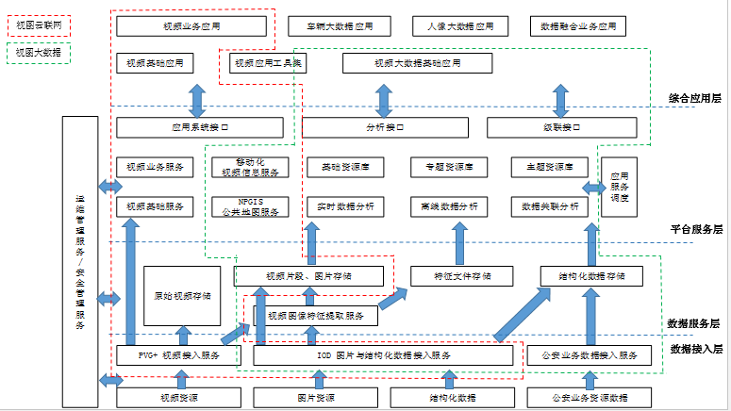

1. 产品体系架构

视图云联网平台+视图大数据平台+视频图像解析系统应具有如下特性：

1. 功能服务可独立调用，按需使用

特定的功能，提供独立的服务。在服务被使用的时候，不会对其他服务造成任何的干扰。同时也提高了整个系统并行服务的能力。如：需要处理图片的时候，只需要调用图片处理服务的接口，即可得到结果，不需要再进行系统之间的交互和跳转。

1. 功能服务可以自由组合使用，按用户需求形成新的业务服务

组合服务是根据业务需求，灵活的拼装若干独立服务而形成的新的业务服务，在图像解析业务层中已提供若干个常用的业务服务，如果用户有新的需求，可以实现快速的定制开发，形成新的服务。

1. 标准的服务接口：符合TC100相关标准。
2. 统一的用户管理、运维管理、权限认证
3. 满足各警种对视频和视频大数据相关的业务应用
4. 庞大的基础服务群和应用模型
5. 便利的数据交互
6. 分布式存储、计算
7. 基于地图的大数据处理、检索方式

### 关联平台要求

1. 视图云联网平台

视图云联网平台接收视频专网数据采集部分采集到的结构化和非结构化数据，如卡口数据的采集、视频图像的联网。视图云联网平台通过统一的接口为视图大数据平台和视频图像解析系统提供数据支撑。并提供基础的应用，包括视频监控基础相关的应用和视频业务相关的应用。

1. 视图大数据平台

视图大数据平台对于非结构化数据（视频、图片），视图大数据平台可进行结构化分析和处理，并进行存储。主要包括卡口车辆库、人像采集库、案事件图像库。并以整体统一的标准及开放的数据服务接口和分析接口对上层视频应用工具集及上层综合应用提供数据应用服务及分析服务；亦可通过视图大数据平台各模块（视频图像信息数据库模块、视频图像分析模块及视频大数据分析模块）单独具有的标准和开发的接口为上层视频应用工具集及上层综合应用提供数据应用服务和分析服务。

视图大数据平台以数据为中心，通过开放采集接口、分析接口、数据服务接口、级联接口实现对外系统的服务共享。

* 采集接口：采集接口负责对来自联网平台或共享平台的视频连续分析结果直接存入数据库（包括视图库）。
* 分析接口：分析接口为应用平台提供分析服务。
* 数据服务接口：支持其他系统通过数据服务接口访问数据库（包括视图库）。
* 级联接口：通过数据库（包括视图库）的级联接口实现系统的级联联网。

以上接口部分，需符合《1.8--图像信息应用系统 第4部分接口协议要求》。

同时数据部分须符合TC100公安视频图像信息联网与应用标准体系的相关标准。

视图大数据平台通过级联接口，经过安全边界平台，实现视频专网视图大数据平台与公安信息网视图大数据平台的对接，将视频专网视图大数据平台内所有结构化化后的数据推送至公安信息网内视图大数据平台。

视频专网视图大数据平台也会根据公安实战实际的需要，从公安信息网以请求方式，如人脸图片等特定的信息进行应用。



1. 数据流向图

定位上，上级单位可起到桥梁的作用，实现下级单位的数据共享。通过TC100相关标准，实现自有产品的级联和友商视频图像信息库的级联。



1. 用户访问示意图

# 产品业务流程图

## 业务需求概述

随着近年来视频监控在完善社会治安防控体系、支撑基层城乡社区网格化管理、提升“智慧城市”建设水平等方面的作用不断凸显，党和政府对视频监控建设工作的认可与重视程度也不断得以提升，尤其近一年内，党中央、国务院以及各相关国家部委针对深化推动视频监控建设与视频图像信息应用工作，先后密集下发了一系列更具明确政策导向、更加针对发展难题、更加顺应群众意愿的重大部署，中央以相关部委相继发文，强化“十三五”期间，视频联网共享、视频图像信息服务、视频智能化服务与视频深化应用等相关建设。

面向科信行业，以视频监控为核心的系统与平台的建设与应用模式，一般为公安科信部门牵头建设，向指挥中心、刑侦、情报、反恐、禁毒、技侦等部门提供数据服务和应用服务的方式。其需求归纳总结为以下几个大的方面：

### 海量视频图像及数据资源整合与共享服务需求

视频图像解析系统需通过底层视图云联网平台实现对海量视频图像及数据资源的整合和共享需求，其中，需要整合的资源包括：视频监控资源、图片资源以及数据资源。

1. 视频监控资源接入整合

包括公安自建视频、社会单位自建视频、民用互联网安防监控以及移动设备采集视频。通过在公安信息网、视频专网、政务外网、互联网等网络搭建视频整合平台，整合各种网络环境中的视频监控资源，能够通过设备接入单位局域网内视频监控资源。视频资源整合能够突破网络的限制，并在安全边界平台等辅助下，确保网络安全。

1. 图片资源接入整合

图片资源接入整合包括电警采集图片、卡口采集图片、泛卡口采集图片、各类智能前端采集图片、人脸卡口采集图片以及移动设备采集图片信息（详阅《公安视频图像信息应用系统 第3部分 数据库技术要求》 5.4 视频图像信息对象）。图片来源支持在公安信息网、视频专网、政务外网、互联网等各个网段中部署图片采集服务器，实现本网段图片资源的汇聚，并通过网络安全边界设备进行资源的汇聚。

1. 数据资源接入整合

数据资源的接入整合是指对平安城市建设中大量的信息采集设备、平台采集的文本信息、实时推送消息采集与汇聚等。从数据源的属性分类，包括实时数据，如车辆通行记录、RFID数据、WIFI数据、GPS/北斗位置数据、门禁卡采集数据、卡证采集数据等；离线数据，各种日志数据（某些系统不支持数据推送，但可以共享数据采集日志），以及公安业务数据（公安信息网内）。

1. 视频图像资源的共享

视频图像资源的共享包括向公安各个业务警种的资源共享（视频专网、公安信息网）、向政府各个单位的共享（政务外网）和向社会公众的资源共享（互联网）。视频图像资源共享需要满足网络安全和应用安全要求：其一，保证网络数据流动的安全规范，公安信息网资源不允许向外推送，视频专网部分资源可以向政务外网以及互联网环境进行资源共享；其二，资源共享需要在用户权限控制下进行共享。



1. 数据资源整合与共享数据流图

说明：上图仅说明数据流向，其网元不表示产品部署规划设计。

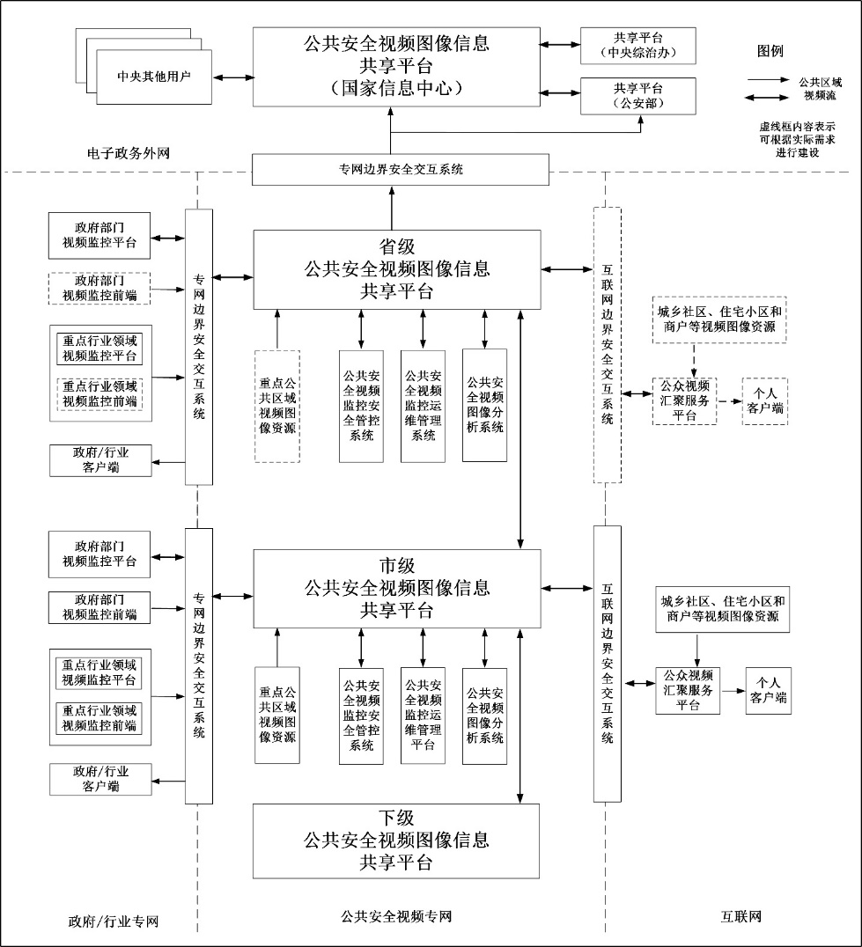

1. 摘自《公共安全视频监控建设联网应用总体技术架构》

对于视频资源整合共享的需求，需要能够支持综治办关于《公共安全视频监控建设联网应用总体技术架构》的规划设计，能够实现“横向拉通三网，纵向贯通四级”的多级多网段部署模式。

### 视频图像智能处理服务需求

视频图像的智能处理服务，将会是视频监控领域的核心应用服务之一，也是视频监控与综合应用系统的核心竞争力所在。根据《公安视频图像分析系统 第2部分：视频图像内容分析及描述技术要求》和业务应用需求，视频图像智能处理服务又分为以下几类：

1. 视频行为分析

视频行为分析是指在视频场景中设定某些特定的规则，对视频中的目标行为进行检测，如绊线检测、越界检测、区域入侵、徘徊检测、逆行检测等视频检测分析算法。

1. 视频浓缩摘要

视频浓缩摘要是指根据视频中运动目标分布情况，对视频内动目标进行提取，在视频背景中将动目标进行视频合成，压缩视频中没有运动目标的部分，以缩短视频时间，提升视频浏览效率。

1. 目标检测与特征提取

目标检测与特征提取包括运动目标检测、目标分类、目标颜色检测、行人检测、人员属性分析、人脸检测、人脸比对、车辆检测、机动车特征提取等，系统能够将目标特征自动检测与识别，并将信息与原始视频的关联信息统一入库存储。

1. 目标数量分析

目标数量分析主要包括目标流量统计和密度统计，能够根据视频全景或者部分区域，进行采样时间内的流量统计和密度估算，系统的输出结果符合《公安视频图像分析系统 第2部分：视频图像内容分析及描述技术要求》规定。

1. 视频内容检索

视频内容检索包括对视频中出现的人、车以及其他目标进行检索，实现以图搜图、人脸图片检索、运动目标检索、车辆图片检索、跨镜头跟踪等等应用。

1. 视频质量诊断

视频质量诊断主要用于视频系统的运维系统中，系统能够自动发现前端视频质量存在的色偏、雪花、干扰、遮挡等问题，并形成视频质量诊断结果列表，供运维系统使用。

视频图像智能处理服务输入为实时视频、历史视频和各类图片，该服务需要实现半结构化解析和结构化解析两个方面的功能。其中，半结构化解析实现对原始视频中运动目标（行人、车辆、人脸等）的检测、提取，完成原始视频向运动目标图片的转化，结构化解析需要实现按照语义关系，将半结构化信息进一步分析，形成可供计算机和人理解的文本信息（《公安部公共安全视频监控应用云平台项目可行性研究报告》）。

### 视频图像大数据应用服务需求

根据《科信行业产品规划》定义，视频图像大数据包括视频图像结构化处理服务、视频图像信息数据库和视频图像大数据的基础应用等需求。

视频图像结构化处理服务包括对实时视频、历史视频和图片进行结构化分析处理，依托视频云计算、智能算法等基础服务模块，实现《公安视频图像分析系统 第2部分：视频图像内容分析及描述技术要求》中定义的结构化信息提取。

视频图像信息库在物理层面，根据数据属性的不同，采用PFS云存储（视频片段、图片），MySQL分布式数据库和Hbase列式存储技术。

视频大数据基础应用是视频大数据在业务层面的展现。能够实现以下几个方面的应用：

1、数据资源统一展现，即能够在一张地图上实现对视频监控资源、人脸、车辆、人体等结构化提取信息、整合接入的WIFI探针数据、RFID数据、GPS\北斗位置数据和卡证数据等信息的统一展现。

2、数据资源以设备维度进行查询与展现，即，查看单个或多个前端采集到的人脸、车辆、运动目标、人体等信息。

3、数据资源以数据分类维度进行查询与展现，即，单独查看人脸、车辆、人体等同一类型数据。

4、视频大数据关联模型，即，在视频专网，实现视频大数据平台各类数据资源的统计分析和关联分析等；在公安信息网，能够实现基于视频大数据与公安业务数据资源的关联分析等，具备根据业务应用构建视频大数据应用模型的能力。

视频图像大数据应用服务需满足TC100《图像信息应用系统》系列标准要求，数据库部分需满足《图像信息应用系统 第3部分 数据库技术要求》。

### 视频图像应用工具集服务需求

视频图像应用工具集在应用层，向用户提供各类视频和图片的工具服务，包括视频应用类和图片应用类。视频应用类包括：万能播放、视频增强处理、视频转码、视频编辑等。图片应用类包括：图像增强、图像去模糊、图像校正、图像复原等应用

### 系统运维管理服务需求

系统运维管理是系统运行稳定的保障，运维管理系统需要包括：资产管理、设备运行状态监测、故障告警与管理和运维工单管理，形成资产生命周期管理闭环、系统故障与维护闭环。运维系统能够满足公安部对各省厅（直辖市、自治区）统一运维管理考核需求，能够符合公安部相关标准规范。

在系统层面，在独立部署时，各个产品\模块需要具备独立的系统运维管理功能，能够支撑系统的独立部署。在产品组合部署时，各个产品\模块需要提供数据接口向运维管理系统提供设备数据、运行状态等，满足系统统一运维管理的需求。

### 警务视频图像业务移动化服务需求

警务视频移动化服务，从应用层面分为以下几类应用需求：

1、移动视频图像数据查看，包括实时视频浏览、历史视频浏览、卡口图片查询浏览等。

2、视频、图片数据采集，包括视频片段采集、图片采集，对采集内容的基本描述与回传、实时视频回传等。

3、移动视频图像应用支撑模块，包括部署于互联网或VPN网络的前置服务器，负责对移动视频流媒体转发、图片内容推送，接受前端回传的视频和图片信息等，视频图像信息数据库应支持对移动采集视频和数据的入库管理。

4、移动视频图像应用支撑模块需具备开放接口，支持第三方移动APP的数据获取和推送服务。

### 系统安全管理服务需求

系统安全包括网络安全、数据安全和应用安全。其中，网络安全和数据安全通过专业网络安全设备保障，产品体系需要对操作系统进行安全加固。在数据安全层面，系统需要具备对视频、敏感数据以及展现页面等添加数字水印、加密保护等措施的能力。应用安全在产品层面，需要实现用户、角色、权限的统一认证与管理。独立部署时，系统支持对自身的用户、角色和权限管理。产品组合部署时，各系统需要支持通过统一管配平台（PVM）进行统一用户权限管理。

统一管配平台的具体需求，参见PVM产品需求规格PRD文档。

### 系统开放接口需求

视频图像解析系统需要具备内对（指公司内部使用）和对外（提供第三方服务）至少两套开放接口。

对内接口主要实现公司产品体系间的数据交换与共享，按照兼容、高效的实现原则进行设计。

对外接口主要实现《图像信息应用系统 第4部分 接口协议要求》部分要求，向第三方提供数据采集接口、数据服务接口、级联接口和分析接口。

采集接口用于公安视频图像信息数据库（以下简称视图库）与在线视频图像信息采集设备、在线视频图像信息采集系统、公安视频图像分析系统（以下简称分析系统）之间数据的交互。

数据服务接口用于视图库与公安视频图像信息应用平台、分析系统、其他信息系统等之间数据的交互。

级联接口用于视图库与视图库之间数据的交互。

分析接口用于分析系统与应用平台之间数据的交互。

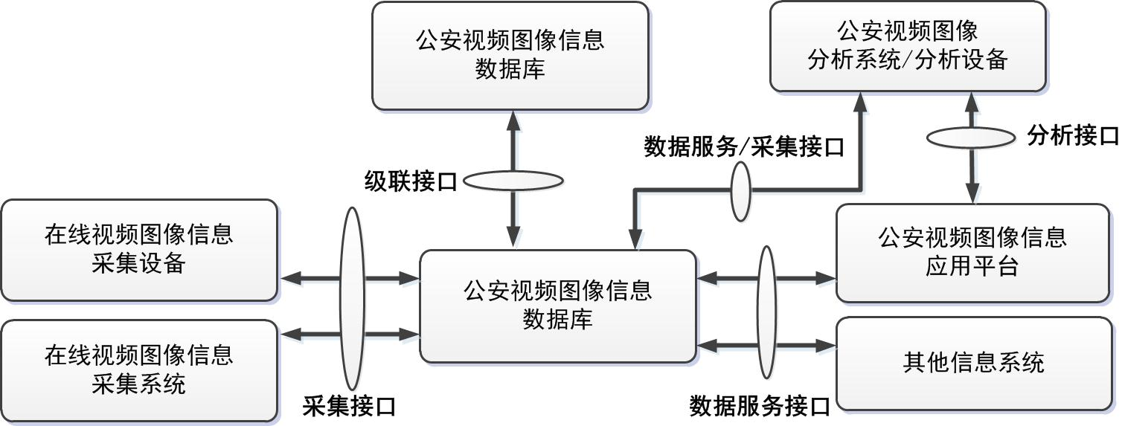

1. 接口协议交互实体关系图（图片摘自TC100接口协议要求）

## 用户角色

科信行业产品体系覆盖部、省、市、县四级组织，应用服务面向领导、指挥中心、科信、治安、刑侦、技侦、国保、反恐、禁毒、交管等多类公安用户，以及社会单位和社会公众等。其中，图像解析系统的主要用户对象为以下几类：

|  |  |  |  |
| --- | --- | --- | --- |
| 序号 | 典型用户类型 | 用户职责 | 用户业务需求 |
| 1 | 局领导 | 局领导用户全面掌握公安局科技信息化建设的全局，在系统建设中处于规划建设指导和决策地位，在重大事件处置中，处于指挥决策地位 | * 系统资源和应用的统一直观展现、界面设计风格新颖、美观。 * 重大事件的应急指挥、图上作战，通过PGIS能够直观展现视频和其他警务资源，达到资源可视化调度、实现可视化指挥等。 |
| 2 | 指挥中心 | 协助领导组织协调对各类重大突发事件进行处置，收集、分析、反馈有关社情及公安信息，负责重点事件的应急处置、活动安保指挥等。 | * 日常需求包括视频上墙、视频轮巡、视频分组、视频及警务资源的可视化展现、接处警视频复合、视频布防布控、人群密度预警、重点人员、重点车辆布控等； * 战时需求包括视频资源的优先级保障、安保路线、视频预案、视频资源、移动视频资源和警务数据资源的可视化调度等。 |
| 3 | 治安人员 | 负责社会治安行政管理工作，依法打击各类危害社会治安的行为，进行社会治安巡防，指导辖区派出所的社会治安防范工作 | * 日常巡控需求，包括各类社会场所、路面、公共区域等治安重点区域的视频监控、视频上墙（派出所分中心）、视频分组、视频轮巡、移动视频监控、视频布防布控等； * 数据采集需求包括移动端视频图像采集与入库、平台视频监控资源的采集、标注与入库。 |
| 4 | 刑侦人员 | 负责对各类刑事犯罪的侦查与打击 | * 对各类涉案视频进行历史视频浏览、视频浓缩摘要、视频目标特征检索、视频结构化信息检索、以图搜图等。 * 基于PGIS的目标轨迹分析、依托卡口信息、人脸卡口信息、WIFI探针信息、RFID信息等对特定目标进行轨迹刻画。 * 视频图像转码、视频清晰化处理、图像处理、各类视频万能播放等。 * 关联视频图像信息与公安业务资源信息，对人、车进行人员画像、车辆画像、车型分析、综合研判。 * 依托视频图像信息库基于案件位置信息、涉案人员、手段、物品、时间等信息进行案件串并分析，类案研判。 * 对在逃人员、在逃车辆进行布防布控，对在逃人员实施抓捕。 |
| 5 | 交管人员 | 负责对机动车和其驾驶人的管理，保障社会交通正常秩序，打击各类违反交通法规的行为 | * 视频浏览、视频上墙、视频分组轮巡、历史视频调阅等基础视频应用。 * 基于PGIS的可视化视频指挥、视频资源和警务资源一体化展现和调度。 * 车辆大数据分析，车流量统计、外地车统计、车辆密度分析、套牌车分析等。 * 车辆违章行为抓拍，如，开车打电话、不系安全带、不按标线行驶等（图片需要满足违法采证要求）。 * 车辆稽查布控等。 |
| 6 | 科信人员 | 负责系统的规划建设与运行管理，整合视频监控资源与各类数据资源，向各个业务警种提供视频和数据应用服务 | * 运维管理类：视频平台与应用系统的运维管理，包括资产管理、运行状态监控、录像状态管理、视频质量诊断、视频网络监测、故障排查、工单流转等。 * 数据考核类：包括接受上级单位的基础数据采集、运行状态考核，和对下级单位的基础数据采集、运行状态考核。 * 数据整合共享类：各类视频资源整合，电警、卡口图片和过车记录整合，WIFI、RFID、卡证信息资源采集与整合，以及数据资源的共享管理。 * 服务保障类：向各个业务警种提供视频内容与分析服务，并收集应用成效数据。部分单位具有对下级单位应用（如视图库采集数量、数据质量等）考核的权限。 |

## 产品业务流程

### 巡逻人员使用流程



1. 巡逻人员使用流程

### 基层民警使用流程



1. 基层民警使用流程

### 指挥处置流程



1. 指挥处置流程

### 布防人员操作流程



1. 布防操作流程

### 跨域用户使用流程

跨域用户数据使用流程如下：（定位上，上级单位可起到桥梁的作用，实现下级单位的数据共享）



1. 跨域使用流程

### 跨网用户使用流程

公安信息网用户访问专网使用流程（包含查询、布防和布控）：



1. 跨网使用流程

### 任务分发流程

支持任务分发机制，任务可通过逐级下发方式，实现各区域的任务协助。例如：B市要布控某个人脸，B市通过任务请求给B省，B省可通过公安部将任务下发给A省的相关地市，最终结果可返回给B市。这么做的好处是利用各级的资源实现布控，并且可解决因建设单位不同，各厂家间算法不兼容的问题。



1. 任务分发流程

## 功能摘要

|  |  |  |  |  |  |  |
| --- | --- | --- | --- | --- | --- | --- |
| **编号** | **功能模块** | **功能点** | **二级功能** | **三级功能** | **功能描述** | **优先级** |
| 1 | 系统首页 | 登录页 |  |  | 支持用户名/密码、指静脉、PKI三种登录方式 | 高 |
| 2 | 通知通告 |  |  | 展示系统具有的功能模块，包括视频指挥、视频监控、工具集、智能应用、视频图像信息库、研判分析、运维管理、系统配置、云空间 | 高 |
| 3 | 业务功能展示 |  |  | 支持显示用户相关的最新10条消息以及任务 | 高 |
| 4 | 常用功能 |  |  | 支持用户自定义常用的功能点 | 高 |
| 5 | 报警与消息提醒 |  |  | 支持本用户的报警与消息提醒 | 高 |
| 6 | 信息统计展示 |  |  | 展示业务数据统计 | 高 |
| 7 | 时空作战 | 地图云搜 | 地图操作 |  | 支持地图中的基础功能，如放大、缩小、全屏、关闭、漫游等 | 高 |
| 8 | 地图定位搜索 |  | 支持模糊（汉字、拼音、首字母）搜索道路、路口、兴趣点 | 高 |
| 9 | 地图右键操作 |  | 支持在地图中进行右键操作（此点附近找、从这里出发、到这里去、清除） | 高 |
| 10 | 资源显示控制 |  | 支持地图中各类资源展示的控制 | 高 |
| 11 | 左侧资源面板 |  | 面板中分类展示各类资源 | 高 |
| 12 | 地图单个资源展示 |  | 地图单个资源展示 | 高 |
| 13 | 点位信息查看 |  | 支持进入点位查看当前实时视频和实时结构化信息和进行历史信息检索 | 高 |
| 14 | 热力图展示 |  | 支持在地图中展示热力图图层（车辆、人群），同时显示统计数据 | 高 |
| 15 | 图上作战 | 指挥调度 | 警卫路线 | 支持北斗和GPS进行车辆定位，在地图上进行实时追踪，查看车辆已经通过、正在经过、即将通过的视频 | 高 |
| 16 | 警力调度 | 根据警情或突发情况进行定位，并查找周边资源，包括利用摄像机查看周边情况，并根据警力分布调度警员，进行现场处置。针对需要布控的人员和车辆，协助布控。整个流程可以生成案件进行归档 | 高 |
| 17 | 四色预警 | 根据警情数量和警情种类两个维度展示警情，借助警情引导巡逻，并查看各区域治安状态 | 高 |
| 18 | 关城门 | 图像实战应用平台对发案区域开展立体化视图搜索，并进行分析研判，确定嫌疑目标明显特征（如嫌疑车辆车牌和衣着特征等），划定嫌疑人可能出现的重点路段，再利用图像实战应用平台对该区域和路段的视频进行重点监控 | 高 |
| 19 | 电子防区 | 根据用户需求设置电子防区，区域内的摄像机和卡口都会属于电子防区的资源，地图中可展现防区范围和点位分布情况 | 高 |
| 20 | 人群预警 | 支持在平面地图中查看人群分布情况，结果用柱状图显示 | 高 |
| 21 | 全警追逃 | 可在地图上定位，查看8个方面的视频信息，并支持根据8个方向中任意一点为圆心进行追踪。支持在地图中显示当前位置 | 高 |
| 22 | 警力分布 | 可在地图上查看警力分布情况，并支持与前方人员进行语音，具有移动警务的前方人员，可查看实时视频 | 高 |
| 23 | 室内地图 | 支持在GIS地图中展示平面地图，平面地图中可添加摄像机，同一点位支持添加多张图片 | 高 |
| 24 | 路径导航 | 支持两种模式的路径规划——驾车和步行；驾车模式下支持按最短时间、最短路径和不走高速三种查询方式；步行模式下支持最短时间和最短路径两种查询方式 | 高 |
| 25 | 视频巡逻 | 支持在地图中设置线路，实现视频虚拟巡逻 | 高 |
| 26 | 人员分析 | 人脸检索 | 支持导入的人脸照片，选择对比库后进行检索 | 高 |
| 27 | 身份检索 | 支持通过身份证号码检索照片的能力，并与实际照片进行比对，给出相似度对比 | 高 |
| 28 | MAC人脸碰撞 | 提供MAC找人脸和人脸找MAC功能 | 高 |
| 29 | 人员碰撞 | 根据多个区域，不同时间段碰撞同时出现的人脸 | 高 |
| 30 | 人员轨迹 | 支持人脸历史通行记录的检索及轨迹追踪分析查找目标轨迹 | 高 |
| 31 | 频繁出没 | 支持特定监控点位出没人员数量及次数的分析与排序，查找目标人员 | 高 |
| 32 | 频次分析 | 支持分析指定人脸图片在各监控点出现的次数，并对结果排序 | 高 |
| 33 | 伴随分析 | 支持基于指定人员出现的轨迹点位，分析出与该人前后伴随出现的其他人员 | 高 |
| 34 | 车辆分析 | 行车轨迹 | 支持基于PGIS，对指定车辆进行轨迹分析，根据车辆经过卡口的时间次序，查询出车辆的历史行驶轨迹 | 高 |
| 35 | 轨迹查车 | 人为设定行车轨迹，支持查询在一段时间内行车轨迹符合人工设定的车辆，检索结果按照符合率倒序排序 | 高 |
| 36 | 跟车分析 | 支持嫌疑车辆经常跟车的车辆信息分析，当发现一段时间内跟车频率高时，则可得出跟车分析结果 | 高 |
| 37 | 碰撞分析 | 支持选定多个区域设定多个时间段，查询相同车牌车辆 | 高 |
| 38 | 频次分析 | 支持分析车辆和分析卡口两种模式 | 高 |
| 39 | 落脚点分析 | 分析精确车牌在一段时间内的落脚点 | 高 |
| 40 | 昼伏夜出分析 | 支持分析一段时间内满足昼伏夜出的车辆 | 高 |
| 41 | 隐匿车辆挖掘 | 针对犯罪车辆在案发前频繁出入案发区域踩点，案发后逃离案发区域隐匿这一犯罪心理特征，设计隐匿车辆挖掘功能 | 高 |
| 42 | 频繁过车 | 分析特定区域内频繁出入的车辆 | 高 |
| 43 | 首次入城 | 分析在查询时间范围内首次进入本地的车辆 | 高 |
| 44 | 涉疆车辆分析 | 通过对进入本市区的新疆车辆、及本地新疆人员购置的本地车辆进行分析 | 高 |
| 45 | 频繁违章 | 分析在一段时间内频繁违章的车辆 | 高 |
| 46 | 套牌分析 | 查找套牌可疑车辆 | 高 |
| 47 | 开车打电话 | 支持分析在一段时间内主驾开车打电话的车辆 | 高 |
| 48 | 未系安全带 | 支持分析在一段时间内主驾副驾均未系安全带的车辆 | 高 |
| 49 | 无牌车分析 | 基于车辆分析识别结果，实现对无牌车辆的实时报警与记录查询能力 | 高 |
| 50 | 假牌车分析 | 基于公安车辆信息库，比对分析检索出通行记录中的车牌号码，在公安车辆信息库中无法找到的车辆信息，并提供假牌数据的报警与有效性判断处理 | 高 |
| 51 | 遮阳板检测 | 支持分析在一段时间内，通行车辆遮阳板开启的车辆 | 高 |
| 52 | 违法停车 | 实现对违法停车信息的有效性判断 | 高 |
| 53 | 视频监控 | 视频分组 |  |  | 资源分组展示 | 高 |
| 54 | 画面监控 |  |  | 支持视频画面多种布局设置，包括GPU硬解、GPU加速、发送到扩展屏的功能 | 高 |
| 55 | 实时视频 |  |  | 针对摄像机，支持打开实时视频及相关功能 | 高 |
| 56 | 录像调阅 |  |  | 支持调查询阅历史录像及相关功能 | 高 |
| 57 | 电视墙 |  |  | 支持电视墙设置和应用 | 高 |
| 58 | 应用商店 | 图像处理 |  |  | 对图像/视频出现的干扰等情况，利用去除噪声干扰、颜色干扰校正、去模糊处理、单帧超分辨放大、环境干扰校正、特征查看与分析、多帧序列处理等进行视图优化 | 高 |
| 59 | 浓缩摘要 |  |  | 支持离线导入方式，处理视频文件，结果可按照剪切型和叠加型两种查看方式，并支持按照颜色、文本、分类（人、车）、轨迹、分类、规则、以图搜图的检索方式 | 高 |
| 60 | 视频转码 |  |  | 支持将多种视频格式转为标准AVI格式 | 高 |
| 61 | 人工标注 |  |  | 支持对图像进行标记（文字、线、箭头、矩形、椭圆等形状） | 高 |
| 62 | 车型库 |  |  | 支持按照车辆型号或外观的方式查找车辆 | 高 |
| 63 | 图像拼接 |  |  | 支持将两张具有交集的图片拼接为完整的大图 | 高 |
| 64 | 智能应用 | 视图分析 | 视频结构化 |  | 支持对视频中的人脸、车辆、人体进行结构化提取，结构化提取的数据推送至视频图像信息库，实现数据的统一存储 | 高 |
| 65 | 虚拟卡口 |  | 支持对实时视频、历史视频中的车辆进行结构化提取 | 高 |
| 66 | 事件布防 |  |  | 支持16种事件类布防算法 | 高 |
| 67 | 综合布控 | 车辆布控 |  | 支持车辆黑白名单布控，并支持车辆黑名单布控下发 | 高 |
| 68 | 人脸布控 |  | 支持对视频流中的人脸进行布控，并支持人脸黑名单布控下发 | 高 |
| 69 | 布控库管理 |  | 支持统一管理（新增、编辑、删除）人脸布控库 | 高 |
| 70 | 运维管理 | 运维概况 |  |  | 展示系统服务器、设备不同维度的数据统计 | 高 |
| 71 | 设备状态 | 服务器状态 |  | 支持监测与系统相关各类硬件服务器的运行状态 | 高 |
| 72 | 摄像机状态 |  | 支持摄像机状态查看，结果按列表方式显示 | 高 |
| 73 | 卡口状态 |  | 支持卡口摄像机状态查看，结果按列表方式显示 | 高 |
| 74 | 核心进程状态 |  | 支持监测系统中各服务的运行状态 | 高 |
| 75 | 接口状态 |  | 对数据接口、分析接口、级联接口、采集接口进行状态监测，实时了解各接口的运行状态 | 高 |
| 76 | 质量诊断 |  |  | 支持对视频的抖动、亮度、清晰度、丢失、雪花、噪声、遮挡、偏色等异常现象进行质量诊断 | 高 |
| 77 | 统计报表 | 考核统计 |  | 支持将视频考核结果进行统计 | 高 |
| 78 | 故障率统计 |  | 支持对各机构的设备进行故障率统计 | 高 |
| 79 | 日志管理 |  |  | 记录用户的所有操作，支持对日志进行查询、分析，保证系统操作的可追溯性，并提供各模块的使用频次统计 | 高 |
| 80 | 全域覆盖 |  |  | 通过读取行政区划、重点道路路口以及重点区域的摄像机数量，与设置阈值比对，得知摄像机覆盖率，通过可视化视图进行直观查看 | 高 |
| 81 | 用户中心 | 报警提醒 |  |  | 智能分析模块中事件布防和综合布控产生的联动通知到个人的报警信息，支持信息的检索、删除、批量删除、处理、批量处理的功能 | 高 |
| 82 | 任务管理 |  |  | 支持查看个人任务（浓缩摘要、录像下载至云空间、录像入库、视频质量诊断、数据同步）的处理进度 | 高 |
| 83 | 云空间 |  |  | 通过分配个人云空间，将个人资源信息进行统一存储，减少整体平台中的冗余数据 | 高 |
| 84 | 系统管理 | 组织用户 | 组织管理 |  | 实现对用户的组织机构进行增加、删除、修改等维护操作 | 高 |
| 85 | 用户管理 |  | 对使用平台的用户进行管理控制，包括增加、删除用户，查询用户信息，修改用户信息等 | 高 |
| 86 | 角色管理 |  | 角色表示一类特定的权限的集合，包括用户可以登录的系统，用户可以进行的操作，用户可以访问的资源，用户具备的优先级等 | 高 |
| 87 | 设备管理 | 服务器管理 |  | 显示服务器基本信息、服务器列表，支持“新增”、“查看”、“编辑”、“分配”操作。支持服务器搜索功能 | 高 |
| 88 | 摄像机管理 |  | 显示摄像机基本信息、摄像机列表，支持 “查看”、“编辑”、“分配”等操作 | 高 |
| 89 | 卡口管理 |  | 支持对卡口以及车道进行管理（增、删、改） | 高 |
| 90 | RFID/WIFI管理 |  | 支持对RFID/WIFI设备进行管理（增、删、改） | 高 |
| 91 | GPS管理 |  | 支持对GPS设备进行管理（增、删、改） | 高 |
| 92 | 数据字典 |  | 支持对设备信息、车辆信息、人员信息、案事件等信息管理，方便用户进行自定义数据字典的维护管理 | 高 |
| 93 | 业务管理 | 电视墙布局管理 |  | 实现电视墙布局进行设置，通过布局画布将真实的电视墙布局进行展示 | 高 |
| 94 | 资源分组 |  | 支持按照用户需求创建资源分组，此分组为全局可见 | 高 |
| 95 | 地图标注 |  | 实现对地图定点资源的管理配置，包括摄像机和卡口点位标注 | 高 |
| 96 | 联动配置 |  | 系统支持对联动邮箱的配置，包括服务器信息和用户登陆信息的设置 | 高 |
| 97 | 计划巡航 |  | 系统支持对球机设置自动巡航任务，包括新建\编辑\启动\删除巡航任务，实现球机的自动控制 | 高 |
| 98 | 系统授权 |  |  | 支持安装部署实战平台时对系统进行授权，包括服务器授权和软件模块授权 | 高 |
| 99 | 配置中心 |  |  | 针对不同项目不用需求提供个性化的定制服务，可设置业务功能，包括定制化配置、地图配置、基础服务配置、依赖组件版本、服务状态检测以及第三方接入 | 高 |
| 100 | 其他功能 | 即时通讯 |  |  | 支持即时通讯，实现实时消息、语音发送，同时支持推送录像和实时视频 | 低 |
| 101 | 接口检测工具 |  |  | 提供级联、数据服务、分析、采集四种接口的检测工具 | 高 |
| 102 | 移动应用 |  |  | 支持实时视频查看、历史视频回放、云台控制、周边点位查找、云空间管理、实时视频回传、报警提醒功能 | 中 |

# 产品功能需求详细说明



## 系统首页

系统首页采用门户的显示方式，包括登录页、通知通告、业务功能展示、常用功能、报警与消息提醒、信息统计展示。支持按照用户需求提供个性化的信息展示，各模块支持可选，整体布局可设置。

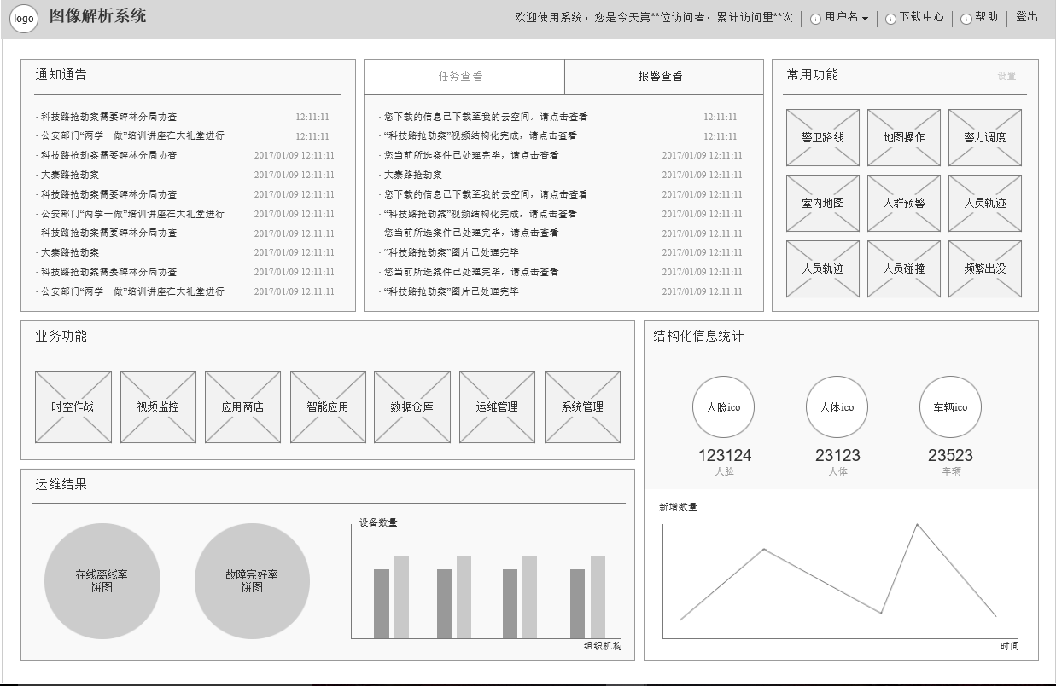

1. 系统首页

### 登录页

|  |  |
| --- | --- |
| 功能名称 | 登录页 |
| 功能描述 | 支持用户名/密码、指静脉、PKI三种登录方式。  三次密码错误，用户账号锁定。  支持忘记密码提示，显示管理员电话和邮箱。 |
| 用例 |  |
| 字段 | 用户名：1-20个字符，可使用中文、字母、数字、下划线、中横线、@字符（其他特殊字符不支持）  密码：6~30个字符，区分大小写 |
| 前置条件 | 无 |
| 原型 |  |

### 通知通告

|  |  |
| --- | --- |
| 功能名称 | 通知通告 |
| 功能描述 | 显示系统推送的新闻，如案件协查公告等。 |
| 用例 | 用户编写通知内容，进行发布 |
| 字段 | 标题，发布时间、内容 |
| 前置条件 | 用户具有编写权限 |
| 原型 |  |

### 业务功能展示

|  |  |
| --- | --- |
| 功能名称 | 业务功能展示 |
| 功能描述 | 展示系统具有的功能模块，包括时空作战、视频监控、智能应用、视频图像信息库、应用商店、运维管理、系统配置、用户中心。  若无对相应模块授权，不展示。 |
| 用例 | 点击各子模块图标，在新页面打开相关子模块，无权限用户点提示无权限 |
| 字段 | 时空作战、视频监控、智能应用、视频图像信息库、应用商店、运维管理、系统配置、用户中心 |
| 前置条件 | 具有功能权限 |
| 原型 |  |

### 常用功能

|  |  |
| --- | --- |
| 功能名称 | 常用功能 |
| 功能描述 | 通过用户设置，显示用户常用功能，点击后直接跳转功能界面。 |
| 用例 | 自定义添加：   1. 显示自定义添加界面，包括可添加功能和已添加功能 2. 勾选功能，选择添加 3. 显示常用功能   展示：  1．展示9个常用功能，通过扩展方式，最大支持14个常用功能 |
| 字段 | 自定义添加界面：可添加的功能名称、已添加的功能名称 |
| 前置条件 | 设置：登录用户，且仅展示有权限的功能  展现：初始为空，设置后显示各常用功能 |
| 原型 |  |

### 报警与消息提醒

|  |  |
| --- | --- |
| 功能名称 | 报警与消息提醒 |
| 功能描述 | 报警提醒：实时滚动展示系统产生的报警信息，包括智能分析报警、布控报警等。  消息提醒：用户个人消息推送，显示最近10条信息，最新消息在最顶层，向下滚动更新。消息包括诊断任务完成、录像下载完成、视图入库、同步数据成功等。  更多操作：支持进入用户中心-消息提醒页面查看全部报警与消息。 |
| 用例 | 消息提示：   1. 触发报警与消息 2. 显示报警与消息 3. 点击消息，弹出任务触发页面；点击报警，弹出报警详细页面 |
| 字段 | 消息与任务名称、时间 |
| 前置条件 |  |
| 原型 |  |

### 信息统计展示

|  |  |
| --- | --- |
| 功能名称 | 信息统计展示 |
| 功能描述 | 展示业务数据统计，包括运维结果统计、四类接口总量统计（采集接口数据统计、数据服务接口数据统计、级联接口数据统计、分析接口数据统计）、警情统计、车辆流量统计、外地车辆统计、结构化分类统计、新增资源统计（近一周新增资源数量统计）。 |
| 用例 | 显示统计信息 |
| 字段 | 运维结果：总数、在线、离线、故障数，完好率；  四类接口总量统计：采集接口、数据服务接口、级联接口（上行、下行）、分析接口  警情：显示前十种警情和数量，警情总数（优先级低）  车辆流量统计：时段（近一周）、数量  外地车辆统计：时段（近一周）、数量  结构化分类统计：结构化对象（人脸、人体、车辆）、数量  新增资源统计：数量 |
| 前置条件 | 警情依赖从信息网导出警情数据 |
| 原型 |  |

## 时空作战

时空作战模块，提供海量数据在地图中的展现及应用。实现各类设备资源与信息的深度整合应用，借助大数据分析，结合语音对讲，GPS定位等手段实现可视化时空作战。

### 地图云搜

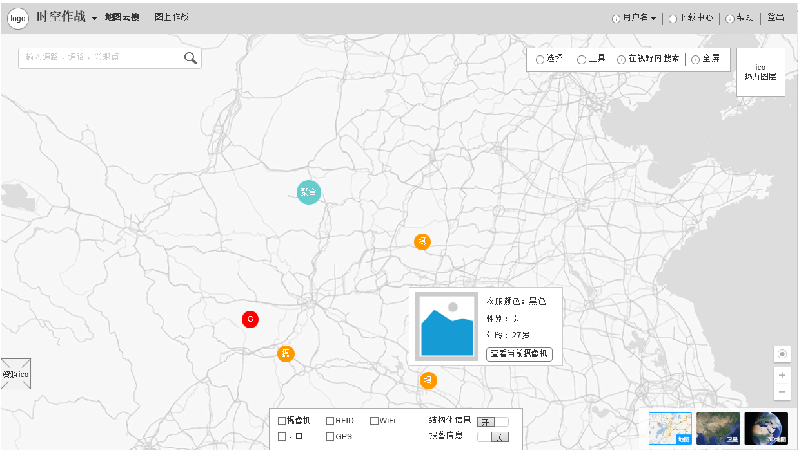

1. 地图云搜

#### 地图操作

|  |  |
| --- | --- |
| 功能名称 | 地图操作 |
| 功能描述 | 1. 支持地图基本功能（放大、缩小、全屏、关闭、漫游等）、地图模式切换（影像地图、三维地图、平面地图） 2. 支持地图区域选择（框选、全选、多边形、线选） 3. 地图工具：标记、拉框放大、拉框缩小、测距、清除。 4. 支持地图视野范围内搜索 |
| 用例 | 人工标记：在地图中进行标记，标记点位支持收藏。 |
| 字段 | 无 |
| 前置条件 | 无 |
| 原型 |  |

#### 地图定位搜索

|  |  |
| --- | --- |
| 功能名称 | 地图定位搜索 |
| 功能描述 | 1、支持模糊（汉字、拼音、首字母）搜索道路、路口、兴趣点  2、默认展示10条检索数据  3、支持快速查找摄像机、卡口、GPS等资源 |
| 用例 | 1. 输入关键字 2. 显示检索结果 3. 地图定位展示 4. 查找相关资源 |
| 字段 | 无 |
| 前置条件 | 无 |
| 原型 |  |

#### 地图右键操作

|  |  |
| --- | --- |
| 功能名称 | 地图右键操作 |
| 功能描述 | 支持在地图中进行右键操作（此点附近找、从这里出发、到这里去、清除） |
| 用例 | 1. 右键单击 2. 显示功能 |
| 字段 | 无 |
| 前置条件 | 无 |
| 原型 | C:\Users\MJ\AppData\Local\Temp\WeChat Files\682022528140667332.png |

#### 资源显示控制

|  |  |
| --- | --- |
| 功能名称 | 资源显示控制 |
| 功能描述 | 支持地图各类资源的展示   1. 设备资源显示：支持控制摄像机、卡口、警员、警车、RFID、WIFI等资源在地图中的显示，可多选。 2. 结构化信息显示：支持开关控制结构化信息的显示（结构化信息包括人脸、人体、车辆） 3. 报警信息显示：支持开关控制报警信息的显示（事件报警和布控报警以及其他平台报警信息） |
| 用例 | 图层开关：   1. 开启某类资源图层 2. 在地图中展示资源 |
| 字段 |  |
| 前置条件 | 无 |
| 原型 |  |

#### 左侧资源面板

|  |  |
| --- | --- |
| 功能名称 | 左侧资源面板 |
| 功能描述 | 1. 左侧面板支持展开收起、默认为收起状态。 2. 在面板中分类展示各类资源（摄像机、卡口、警员、警车、RFID、WIFI），所有资源可在地图中进行关联显示。 3. 资源检索：支持对全部资源的模糊（汉字、拼音、首字母）搜索方式。 4. 支持按照树状结构展示设备资源。 |
| 用例 | 1. 展开资源面板 2. 在资源面板中进行各类资源操作 |
| 字段 | 无 |
| 前置条件 | 无 |
| 原型 |  |

#### 地图单个资源展示

|  |  |
| --- | --- |
| 功能名称 | 地图单个资源展示 |
| 功能描述 | 支持在地图中，单击资源图标，弹出信息对话框，显示资源信息。   1. 摄像机：支持查看实时视频、历史录像、设置布防任务、添加布控任务、视频上墙、查看实时结构化信息、检索结构化信息、在附近找等功能。 2. 卡口（车辆）：支持查看实时过车图片和视频，并提供历史视频查看、频次分析、多维搜车、流量统计、在附近找等功能。 3. 卡口（人脸）：支持查看人脸通行图片，并提供人员轨迹、人脸频次、流量统计、在附近找等功能。 4. 警员/警车：支持查看警员/警车基本信息，提供语音对讲、在附近找等功能 5. RFID：支持查看RFID基本信息，提供在附近找等功能 6. WIFI：支持查看WIFI基本信息，提供在附近找等功能 7. 混合点位（如一个点包含多个设备）：只显示一个图标，点击该图标后，展开显示所有设备。设备操作参考上方1-6 |
| 用例 | 1. 单击图标 2. 弹出信息对话框 3. 资源操作 |
| 字段 | 无 |
| 前置条件 | 无 |
| 原型 | C:\Users\MJ\AppData\Local\Temp\WeChat Files\21443015590273461.png  C:\Users\MJ\AppData\Local\Temp\WeChat Files\764788144370882518.png |

#### 点位信息查看

|  |  |
| --- | --- |
| 功能名称 | 点位信息查看 |
| 功能描述 | 支持进入点位查看当前实时视频和实时结构化信息。  支持针对此点位进行信息检索。 |
| 用例 | 信息查看   1. 点击摄像机进入当前设备实时视频和实时结构化信息界面 2. 查看当前结构化缩略图，支持放大查看   信息检索   1. 点击摄像机进入当前设备实时视频和实时结构化信息界面 2. 输入检索范围，查看检索结果 |
| 字段 |  |
| 前置条件 | 无 |
| 原型 |  |

#### 热力图展示

|  |  |
| --- | --- |
| 功能名称 | 热力图展示 |
| 功能描述 | 支持在地图中展示热力图图层（车辆、人群），同时显示统计数据 |
| 用例 |  |
| 字段 | 无 |
| 前置条件 | 无 |
| 原型 | C:\Users\MJ\AppData\Local\Temp\WeChat Files\807182955318665334.png |

### 图上作战

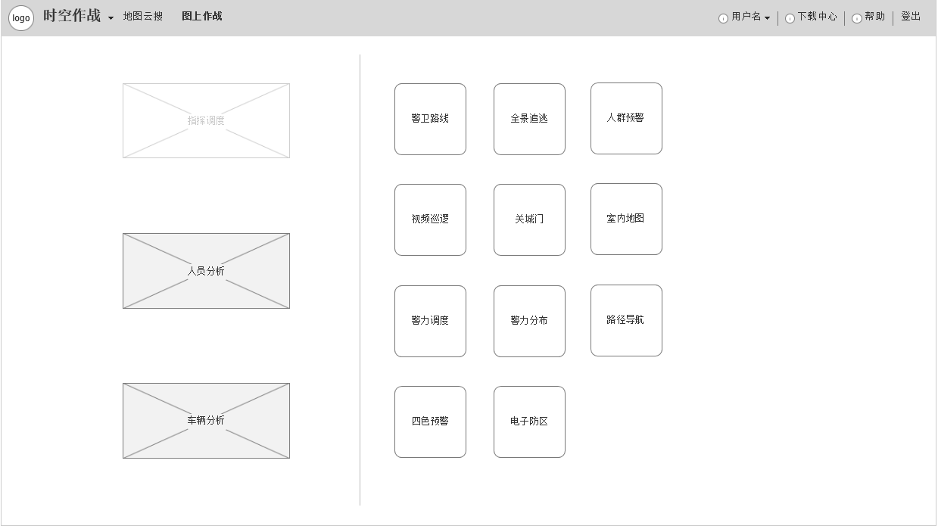

1. 图上作战

#### 指挥调度

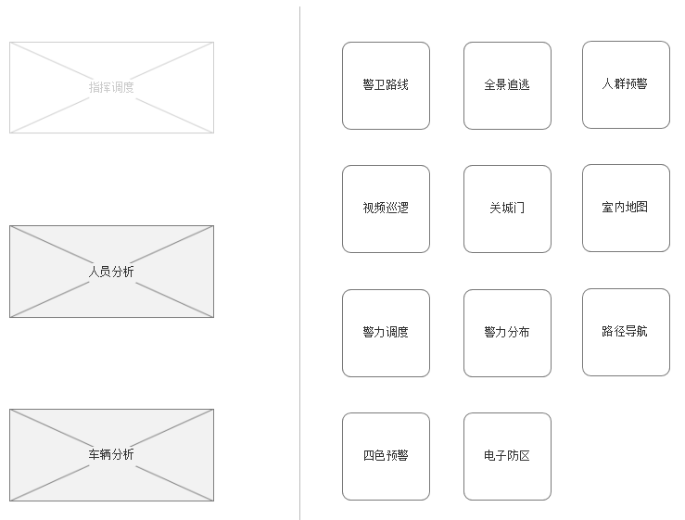

1. 指挥调度

##### 警卫路线

|  |  |
| --- | --- |
| 功能名称 | 警卫路线 |
| 功能描述 | 支持北斗和GPS进行车辆定位，在地图上进行实时追踪，查看车辆已经通过、正在经过、即将通过的视频。 |
| 用例 | 警卫线路：   1. 建立预案，设置警卫线路，绑定目标车辆北斗或GPS 2. 启动预案，查看现场视频 3. 结束 |
| 字段 | 预案：预案名称、GPS编号、车队编号、搜索范围、开启电视墙（是、否） |
| 前置条件 |  |
| 原型 |  |

##### 警力调度

|  |  |
| --- | --- |
| 功能名称 | 警力调度 |
| 功能描述 | 根据警情或突发情况进行定位，并查找周边资源，包括利用摄像机查看周边情况，并根据警力分布调度警员，进行现场处置。针对需要布控的人员和车辆，协助布控。整个流程可以生成案件进行归档。 |
| 用例 |  |
| 字段 | 警情信息：警情名称、等级、时间、地点、经纬度。 |
| 前置条件 | 需要实时推送警情信息或突发情况信息 |
| 原型 | C:\Users\admin\Documents\Tencent Files\9601257\Image\C2C\KAY_2AY5}[)`W2R]GTPQDVR.jpg |

##### 四色预警

|  |  |
| --- | --- |
| 功能名称 | 四色预警 |
| 功能描述 | 根据警情数量和警情种类两个维度展示警情，借助警情引导巡逻，并查看各区域治安状态。 |
| 用例 |  |
| 字段 |  |
| 前置条件 | 需要定期从公安信息网导出至视频专网，如定期离线导出方式。 |
| 原型 |  |

##### 关城门

|  |  |
| --- | --- |
| 功能名称 | 关城门 |
| 功能描述 | 图像实战应用平台对发案区域开展立体化视图搜索，并进行分析研判，确定嫌疑目标明显特征（如嫌疑车辆车牌和衣着特征等），划定嫌疑人可能出现的重点路段，再利用图像实战应用平台对该区域和路段的视频进行重点监控。发现目标位置后，及时与网下巡查组反馈，网下巡查组在目标位置附近开展重点巡查，力争发现嫌疑目标，并采取措施寻找抓捕机会；如未发现目标，将情况反馈至网上研判组，待网上研判组重新发现目标位置后，再次开展有针对性的巡查，直至发现嫌疑目标。发现目标后立即反馈至网上研判组，通知附近民警组织人员进行抓捕。 |
| 用例 |  |
| 字段 | 防控圈预案：网上组、网下组、包围圈 |
| 前置条件 |  |
| 原型 |  |

##### 电子防区

|  |  |
| --- | --- |
| 功能名称 | 电子防区 |
| 功能描述 | 根据用户需求设置电子防区，区域内的摄像机和卡口都会属于电子防区的资源，地图中可展现防区范围和点位分布情况。 |
| 用例 | 1. 设置电子防区 2. 增加、修改、删除电子防区资源 3. 查看防区范围和分布 |
| 字段 | 电子防区：名称、描述、颜色、资源列表 |
| 前置条件 |  |
| 原型 |  |

##### 人群预警

|  |  |
| --- | --- |
| 功能名称 | 人群预警 |
| 功能描述 | 支持在平面地图中查看人群分布情况，结果用柱状图显示 |
| 用例 |  |
| 字段 | 支持红、橙、黄、绿四种颜色 |
| 前置条件 | 在布防中设置人群预警 |
| 原型 | C:\Users\MJ\AppData\Local\Temp\1483078274(1).png |

##### 全景追逃

|  |  |
| --- | --- |
| 功能名称 | 全景追逃 |
| 功能描述 | 可在地图上定位，查看8个方面的视频信息，并支持根据8个方向中任意一点为圆心进行追踪。支持在地图中显示当前位置。 |
| 用例 | 1. 快速定位 2. 查看周边视频 3. 调整中心视频继续追踪 |
| 字段 | 资源列表：正南、正北、正东、正西、东南、西南、西北、东北，资源总数、在线数量 |
| 前置条件 |  |
| 原型 |  |

##### 警力分布

|  |  |
| --- | --- |
| 功能名称 | 警力分布 |
| 功能描述 | 可在地图上查看警力分布情况，并支持与前方人员进行语音，具有移动警务的前方人员，可查看实时视频。 |
| 用例 | 1. 设置绑定警员或警车GPS 2. 快速定位 3. 进行语音对讲和现场视频查看 |
| 字段 | 资源列表：GPS编号、名称、机构 |
| 前置条件 |  |
| 原型 | C:\Users\admin\Documents\Tencent Files\9601257\Image\C2C\)C]6104)W8BA6BT{(55DI6L.png |

##### 室内地图

|  |  |
| --- | --- |
| 功能名称 | 室内地图 |
| 功能描述 | 支持在GIS地图中展示平面地图，平面地图中可添加摄像机，同一点位支持添加多张图片。 |
| 用例 | 1. 设置平面地图，支持添加、修改、删除平面地图 2. 查看平面地图，选择楼层 3. 查看摄像机 |
| 字段 | 平面地图：名称、描述 |
| 前置条件 |  |
| 原型 |  |

##### 路径导航

|  |  |
| --- | --- |
| 功能名称 | 路径导航 |
| 功能描述 | 支持两种模式的路径规划——驾车和步行；驾车模式下支持按最短时间、最短路径和不走高速三种查询方式；步行模式下支持最短时间和最短路径两种查询方式 |
| 用例 | 1. 设置起点和终点 2. 生成轨迹，同时显示轨迹上卡口和摄像机资源 |
| 字段 |  |
| 前置条件 |  |
| 原型 | C:\Users\MJ\AppData\Local\Temp\WeChat Files\831835938322370912.png |

##### 视频巡逻

|  |  |
| --- | --- |
| 功能名称 | 视频巡逻 |
| 功能描述 | 支持在地图中设置线路，实现视频虚拟巡逻 |
| 用例 | 1. 设置视频巡逻预案 2. 启动预案 |
| 字段 | 设置信息：预案名称、地点、终点、搜索范围、计划巡航（是、否）、开始上墙（是、否）、设备名称 |
| 前置条件 | 无 |
| 原型 |  |

#### 人员分析

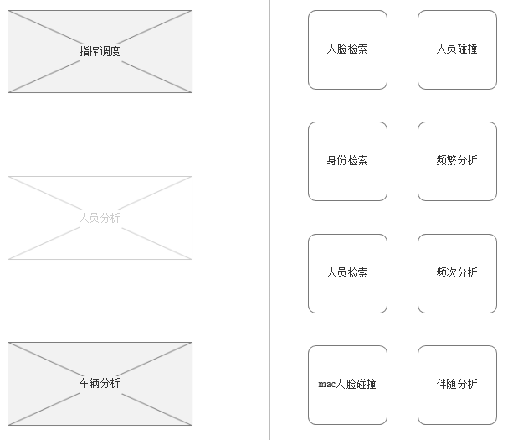

1. 人员分析

##### 人脸检索

|  |  |
| --- | --- |
| 功能名称 | 人脸检索 |
| 功能描述 | 支持导入的人脸照片，选择对比库后进行检索。 |
| 用例 | 1. 导入人脸图片 2. 选择对比库 3. 显示结果，支持缩略图模式。结果按照相似度由高到底倒序排序； |
| 字段 | 检索：性别、民族、年龄范围 |
| 前置条件 | 无 |
| 原型 |  |

##### 身份检索

|  |  |
| --- | --- |
| 功能名称 | 身份检索 |
| 功能描述 | 支持通过身份证号码检索照片的能力，并与实际照片进行比对，给出相似度对比。 |
| 用例 | 1. 输入身份证号码 2. 添加实际照片 3. 对比相似度，给出结果 |
| 字段 |  |
| 前置条件 | 需对接身份证件库数据 |
| 原型 |  |

##### MAC人脸碰撞

|  |  |
| --- | --- |
| 功能名称 | MAC人脸碰撞 |
| 功能描述 | MAC找人脸：分析一段时间内，某一MAC地址的轨迹，并按照MAC出现的时间及轨迹点，碰撞分析出关联的人脸，按照同一人脸在各个轨迹点出现的次数排序，从而确定该人员的貌特征，即这个人可能长啥样。  人脸找MAC：分析一段时间内某一陌生人的人脸轨迹，并按照人脸出现的时间及轨迹点，碰撞查找出对应的MAC，按照MAC匹配度排序，从而确定这个人是谁。注意：人脸的检索需要提供排除错误人脸的能力 |
| 用例 | MAC找人脸：   1. 输入检索条件 2. 显示MAC轨迹，根据轨迹和时间范围查找人脸 3. 展示人脸结果，根据经过次数从高到低，用列表排序，按照人员相似度聚类展示。   人脸找MAC：   1. 上传人脸照片 2. 输入检索条件 3. 展示人脸结果，并根据人脸照片核实勾选。 4. 展示人脸轨迹，并根据人脸轨迹和时间范围，排查MAC地址。 5. 碰撞出的MAC地址，按照出现地点的匹配次数，计算出匹配度，从高到低进行展示。每个MAC可单独展示轨迹。 |
| 字段 | MAC找人脸检索：MAC地址、时间范围、人脸比对阈值、碰撞时间阈值  人脸找MAC：人脸照片、时间范围、人脸比对阈值、碰撞时间阈值 |
| 前置条件 | 无 |
| 原型 |  |

##### 人员碰撞

|  |  |
| --- | --- |
| 功能名称 | 人员碰撞 |
| 功能描述 | 根据多个区域，不同时间段碰撞同时出现的人脸 |
| 用例 | 1. 画区域1并选择时间范围 2. 显示设备 3. 画区域2并选择时间范围 4. 显示设备 5. 进行碰撞，并显示结果 |
| 字段 | 区域名称、时间范围 |
| 前置条件 | 无 |
| 原型 | C:\Users\MJ\AppData\Local\Temp\WeChat Files\287652051333604312.png |

##### 人员轨迹

|  |  |
| --- | --- |
| 功能名称 | 人员轨迹 |
| 功能描述 | 支持人脸历史通行记录的检索及轨迹追踪分析查找目标轨迹。 |
| 用例 | 1. 导入人脸图片 2. 设置检索条件（人脸特征和时间范围） 3. 显示结果。 |
| 字段 | 检索：性别、特征、年龄范围、检索时间范围 |
| 前置条件 | 无 |
| 原型 | C:\Users\MJ\AppData\Local\Temp\WeChat Files\486218249481300554.jpg |

|  |  |
| --- | --- |
| 原型 | C:\Users\MJ\AppData\Local\Temp\WeChat Files\287652051333604312.png |

##### 频繁出没

|  |  |
| --- | --- |
| 功能名称 | 频繁出没 |
| 功能描述 | 支持特定监控点位出没人员数量及次数的分析与排序，查找目标人员。 |
| 用例 | 1. 选择摄像机点位 2. 设置频次阈值和时间范围 3. 显示结果。 |
| 字段 | 检索：频次阈值、检索时间范围 |
| 前置条件 | 无 |
| 原型 | C:\Users\MJ\AppData\Local\Temp\WeChat Files\430498017083883864.png |

##### 频次分析

|  |  |
| --- | --- |
| 功能名称 | 频次分析 |
| 功能描述 | 支持分析指定人脸图片在各监控点出现的次数，并对结果排序 |
| 用例 | 1. 上传人脸图片 2. 设置检索时间范围 3. 选择摄像机点位 4. 显示结果。 |
| 字段 | 检索：摄像机点位、检索时间范围 |
| 前置条件 | 无 |
| 原型 | C:\Users\MJ\AppData\Local\Temp\WeChat Files\335921947651499453.png |

##### 伴随分析

|  |  |
| --- | --- |
| 功能名称 | 伴随分析 |
| 功能描述 | 支持基于指定人员出现的轨迹点位，分析出与该人前后伴随出现的其他人员 |
| 用例 | 1. 上传人脸图片 2. 设置人脸阈值和检索时间范围 3. 显示结果。 |
| 字段 | 检索：人脸阈值、检索时间范围 |
| 前置条件 | 无 |
| 原型 | C:\Users\MJ\AppData\Local\Temp\WeChat Files\171280619862737965.jpg |

#### 车辆分析

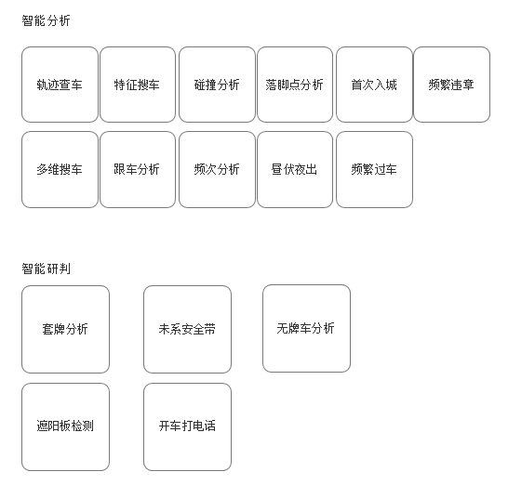

1. 车辆分析

##### 行车轨迹

|  |  |
| --- | --- |
| 功能名称 | 行车轨迹 |
| 功能描述 | 支持基于PGIS，对指定车辆进行轨迹分析，根据车辆经过卡口的时间次序，查询出车辆的历史行驶轨迹。实现跟车轨迹在地图上的动态展示，时间轴控制轨迹显示的范围，播放按钮控制轨迹动画的播放和暂停 |
| 用例 | 1. 输入查询条件 2. 动画显示运行轨迹 |
| 字段 | 检索条件：车牌号码、车牌颜色、车辆品牌、车辆颜色、时间范围等 |
| 前置条件 | 无 |
| 原型 |  |

##### 轨迹查车

|  |  |
| --- | --- |
| 功能名称 | 轨迹查车 |
| 功能描述 | 人为设定行车轨迹，支持查询在一段时间内行车轨迹符合人工设定的车辆，检索结果按照符合率倒序排序 |
| 用例 | 1. 划定轨迹线路，选择时间范围 2. 显示资源列表 3. 结果展示 |
| 字段 | 结果展示：车牌号码、经过卡口个数、符合率 |
| 前置条件 | 无 |
| 原型 | C:\Users\MJ\Pictures\暴风截图2017131743535765.jpg |

##### 跟车分析

|  |  |
| --- | --- |
| 功能名称 | 跟车分析 |
| 功能描述 | 支持嫌疑车辆经常跟车的车辆信息分析，当发现一段时间内跟车频率高时，则可得出跟车分析结果。跟车轨迹可在地图上进行动态展示，时间轴控制跟车轨迹显示的范围 |
| 用例 | 1. 输入参数：被跟车辆车牌、时间范围、间隔时间（秒）、跟车次数 2. 结果展示 |
| 字段 | 参数：被跟车辆车牌、时间范围、间隔时间（秒）、跟车次数 |
| 前置条件 | 无 |
| 原型 |  |

##### 碰撞分析

|  |  |
| --- | --- |
| 功能名称 | 碰撞分析 |
| 功能描述 | 对车辆进行个案侦查，也可帮助办案人员进行串并案。支持选定多个区域设定多个时间段，查询相同车牌车辆，选定区域支持删除，分析结果按照出现区域数进行排序，选定的车牌车辆的通行信息可以在地图上进行关联显示 |
| 用例 | 1. 画区域1并选择时间范围 2. 显示设备 3. 画区域2并选择时间范围 4. 显示设备 5. 进行碰撞，并显示结果 |
| 字段 |  |
| 前置条件 | 无 |
| 原型 |  |

##### 频次分析

|  |  |
| --- | --- |
| 功能名称 | 频次分析 |
| 功能描述 | 分析车辆：支持输入待查询时间段内精确车辆车牌，输出结果展示查询车辆在不同卡口出现的频次排序，按照频次进行倒序排序，查询结果支持在地图中进行定位关联。  分析卡口：支持输入待查询时间段内精确卡口点位，输出结果展示查询卡口通过车辆出现频次排序，按照频次进行倒序排序，查询结果支持在地图中进行定位关联。 |
| 用例 |  |
| 字段 |  |
| 前置条件 | 时间范围不能超过7天 |
| 原型 |  |

##### 落脚点分析

|  |  |
| --- | --- |
| 功能名称 | 落脚点分析 |
| 功能描述 | 分析精确车牌在一段时间内的落脚点，落脚点区域在地图中以圆形区域示意性绘制，并可查看车辆在该区域内每次停留的时间、停留区域类型和停留的次数，分析结果按照停留次数倒序排序 |
| 用例 |  |
| 字段 | 检索：车牌号码、时间范围、间隔时间 |
| 前置条件 | 无 |
| 原型 |  |

##### 昼伏夜出分析

|  |  |
| --- | --- |
| 功能名称 | 昼伏夜出分析 |
| 功能描述 | 支持分析一段时间内满足昼伏夜出的车辆，并可进一步查看该车辆在查询时间范围内昼伏夜出的天数，以及每一次夜出的通行记录，通行记录可在地图中定位。昼伏夜出的查询结果可快速链接至轨迹分析、跟车分析、频次分析和布控 |
| 用例 |  |
| 字段 | 检索：车牌号码、车牌颜色、时间范围、夜出时段 |
| 前置条件 | 无 |
| 原型 |  |

##### 隐匿车辆挖掘

|  |  |
| --- | --- |
| 功能名称 | 隐匿车辆挖掘 |
| 功能描述 | 针对犯罪车辆在案发前频繁出入案发区域踩点，案发后逃离案发区域隐匿这一犯罪心理特征，设计隐匿车辆挖掘功能。该功能支持在地图中直接框选案发区域，通过案发日期和追溯时长分析在案发区域内的隐匿车辆，查看车辆在案发区域案发时间前后的通行规律 |
| 用例 | 1. 选择范围 2. 选择案发时间与追查时长 3. 结果展示 |
| 字段 | 结果：案发前3天（3/5/7）过车次数、案发后3天（3/5/7）过车次数 |
| 前置条件 | 无 |
| 原型 |  |

##### 频繁过车

|  |  |
| --- | --- |
| 功能名称 | 频繁过车 |
| 功能描述 | 分析特定区域内频繁出入的车辆，特征区域支持在地图中框选，分析结果按照出入框选区域的次数倒序排序，并可进一步查看车辆每一次在框选区域内的通行记录详情 |
| 用例 | 1. 选择区域和时间范围 2. 结果展示 |
| 字段 | 结果：车牌号码、经过次数 |
| 前置条件 | 无 |
| 原型 |  |

##### 首次入城

|  |  |
| --- | --- |
| 功能名称 | 首次入城 |
| 功能描述 | 分析在查询时间范围内首次进入本地的车辆，车辆首次入城的通行记录可在地图中定位，查询结果按照入城时间倒序排序，并可快速链接至轨迹分析、跟车分析、频次分析和布控 |
| 用例 | 1. 选择时间范围 2. 结果展示 |
| 字段 | 检索条件：车牌号码（可选）、时间范围、区域时长、车辆类型（可选）、车辆品牌（可选）、车牌颜色（可选）、车辆类型（可选）、车辆品牌（可选）、车辆颜色（可选） |
| 前置条件 | 无 |
| 原型 |  |

##### 涉疆车辆分析

|  |  |
| --- | --- |
| 功能名称 | 涉疆车辆分析 |
| 功能描述 | 通过对进入本市区的新疆车辆、及本地新疆人员购置的本地车辆进行分析，提供重点涉疆车辆监控、新疆车辆首次入城检索、新疆车辆活动频次分析、车辆活动轨迹分析、涉疆人员车辆聚集度热力图分析等功能，为涉疆车辆排查提供数据支撑 |
| 用例 | 1. 选择时间范围 2. 结果展示 |
| 字段 |  |
| 前置条件 | 依赖对接车辆信息库 |
| 原型 |  |

##### 频繁违章

|  |  |
| --- | --- |
| 功能名称 | 频繁违章 |
| 功能描述 | 分析在一段时间内频繁违章的车辆，查询结果按照违章次数倒序排序，支持查看违章车辆大图，并进一步查看其违章记录 |
| 用例 | 1. 输入检索条件 2. 结果展示 3. 结果导出 |
| 字段 | 检索条件：时间范围、频度阈值、车牌号码、违章类型、卡口范围  结果：序号、车牌号码、车牌颜色、违章类型、违章次数 |
| 前置条件 | 依赖对接电警信息 |
| 原型 |  |

##### 套牌分析

|  |  |
| --- | --- |
| 功能名称 | 套牌分析 |
| 功能描述 | 支持查询一段时间内的套牌记录，也可查询精确车牌是否为套牌，对套牌车辆可进一步查看其套牌依据，判定套牌是否为有效套牌，进一步对套牌车辆分析其真牌，并生成审查报告 |
| 用例 | 1. 推送套牌嫌疑车辆 2. 对比展示 3. 判定套牌车辆 4. 套牌找真车 |
| 字段 | 判定结果：车牌颜色、车辆颜色、车辆品牌、子品牌 |
| 前置条件 | 套牌找真车依赖对接公安信息网车驾管系统 |
| 原型 |  |

##### 开车打电话

|  |  |
| --- | --- |
| 功能名称 | 开车打电话 |
| 功能描述 | 支持分析在一段时间内主驾开车打电话的车辆，检索结果支持导出 |
| 用例 | 1. 推送嫌疑车辆 2. 查看结果，并向其他平台推送数据 |
| 字段 | 检索条件：车辆颜色、车牌号码、车牌颜色、时间范围、卡口范围、处理状态 |
| 前置条件 | 无 |
| 原型 |  |

##### 未系安全带分析

|  |  |
| --- | --- |
| 功能名称 | 未系安全带分析 |
| 功能描述 | 支持分析在一段时间内主驾副驾均未系安全带的车辆，检索结果支持导出 |
| 用例 | 1. 推送嫌疑车辆 2. 判定结果，并向其他平台推送数据 |
| 字段 | 检索条件：车辆颜色、车牌号码、车牌颜色、时间范围、卡口范围、处理状态 |
| 前置条件 | 无 |
| 原型 |  |

##### 无牌车分析

|  |  |
| --- | --- |
| 功能名称 | 无牌车分析 |
| 功能描述 | 基于车辆分析识别结果，实现对无牌车辆的实时报警与记录查询能力，并基于无牌车辆报警查询结果，实现无牌车辆的处理能力 |
| 用例 | 1. 推送嫌疑车辆 2. 判定结果，并向其他平台推送数据 |
| 字段 | 检索条件：车辆颜色、车辆类型、车辆品牌、时间范围、卡口范围 |
| 前置条件 | 无 |
| 原型 |  |

##### 假牌车分析

|  |  |
| --- | --- |
| 功能名称 | 假牌车分析 |
| 功能描述 | 基于公安车辆信息库，比对分析检索出通行记录中的车牌号码，在公安车辆信息库中无法找到的车辆信息，并提供假牌数据的报警与有效性判断处理。为办案人员缩小嫌疑车辆范围，锁定作案车辆提供便捷的入口，有效打击悬挂假牌作案的犯罪行为 |
| 用例 | 1. 推送嫌疑车辆 2. 判定结果，并向其他平台推送数据 |
| 字段 | 检索条件：车牌号码、车辆颜色、车辆类型、车辆品牌、时间范围、卡口范围 |
| 前置条件 | 依赖对接公安车辆信息库 |
| 原型 |  |

##### 遮阳板检测

|  |  |
| --- | --- |
| 功能名称 | 遮阳板检测 |
| 功能描述 | 支持分析在一段时间内，通行车辆遮阳板开启的车辆，支持检索结果按照夜间、白天区分，支持检索结果的统计与导出 |
| 用例 | 1. 推送嫌疑车辆 2. 判定结果，并向其他平台推送数据 |
| 字段 | 检索条件：车辆颜色、车辆品牌、车牌颜色、时间范围、卡口范围、检测类型（白天、夜里、全部） |
| 前置条件 |  |
| 原型 |  |

##### 违法停车

|  |  |
| --- | --- |
| 功能名称 | 违法停车 |
| 功能描述 | 针对现场执法电子设备或非现场违法信息采集系统，采集的各类违停车辆信息、图片信息，或相关视频信息，提供了车辆信息的智能分析与结构化处理，实现对违法停车信息的有效性判断、删除、查询等管理处理应用 |
| 用例 | 1. 推送嫌疑车辆 2. 判定结果，并向其他平台推送数据 |
| 字段 | 检索条件：录入时间范围、车牌号码、违法地点、查询时段、车辆类型、车牌颜色、处理状态  违章图片合成：由四张图片组成。停车后远景图片和近景图片；超出时限后的远景图片和近景图片。 |
| 前置条件 |  |
| 原型 |  |

## 视频监控

视频监控功能模块，提供视频专管员独立的视频查看模块，本模块提供传统分格式查看模式，包括视频监控的基础应用。

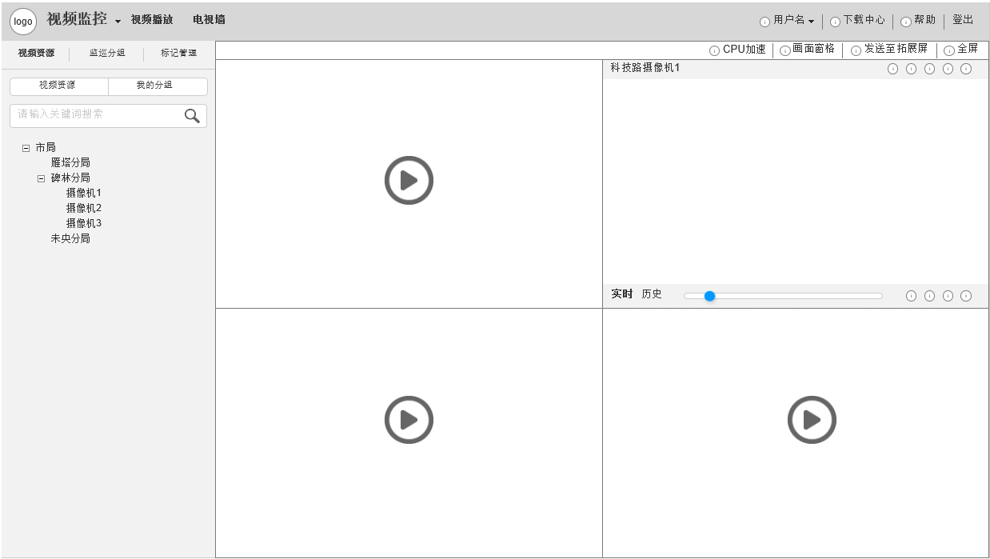

1. 视频监控

### 视频分组

|  |  |
| --- | --- |
| 功能名称 | 视频分组 |
| 功能描述 | 1. 视频资源：支持显示视频资源树、我的分组、轮巡播放 2. 监巡分组：支持设置监巡分组功能 3. 标记管理：支持统一管理帧标记 |
| 用例 | 设置监巡分组：   1. 设置监巡分组名称、停留时间、监巡时段、监巡等级、选择布局参数，并添加摄像机 2. 保存 |
| 字段 | 设备：设备名称  经纬度：经度、维度 |
| 前置条件 | 无 |
| 原型 | C:\Users\MJ\AppData\Local\Temp\WeChat Files\144917530638863333.jpg  C:\Users\MJ\AppData\Local\Temp\WeChat Files\796463560273077969.jpg |

### 监控画面

|  |  |
| --- | --- |
| 功能名称 | 监控画面 |
| 功能描述 | 支持视频画面多种布局设置。具有GPU硬解、GPU加速、发送到扩展屏的功能 |
| 用例 |  |
| 字段 | 无 |
| 前置条件 | 无 |
| 原型 | C:\Users\MJ\AppData\Local\Temp\WeChat Files\143617207397693491.png |

### 实时视频

|  |  |
| --- | --- |
| 功能名称 | 实时视频 |
| 功能描述 | 针对摄像机，支持打开实时视频。并支持云台控制、3D云台、帧标记（一键入库）、截图、数字放大、画面比例设置、发送到电视墙（扩展屏）、语音对讲（实时）、声音控制、快速倒放，实时历史快速切换。 |
| 用例 |  |
| 字段 | 无 |
| 前置条件 | 实时视频画面打开 |
| 原型 |  |

### 录像调阅

|  |  |
| --- | --- |
| 功能名称 | 录像调阅 |
| 功能描述 | 支持调查询阅历史录像，支持播放控制（快进、慢放、单帧播放、进度条控制、倒退播放）、录像下载、录像入库、快速摘要处理、切片播放、帧标记、截图、数字放大、画面比例设置、发送到电视墙（扩展屏）、声音控制。 |
| 用例 |  |
| 字段 |  |
| 前置条件 | 无 |
| 原型 |  |

### 电视墙

|  |  |
| --- | --- |
| 功能名称 | 电视墙 |
| 功能描述 | 1. 支持电视墙布局设置（在系统配置-业务管理模块设置） 2. 支持实时视频和历史录像上墙（支持球机控制和历史录像进度条控制） 3. 支持电视墙轮巡播放 |
| 用例 | 1. 设置电视墙布局 2. 选择视频或分组 3. 视频上墙 |
| 字段 |  |
| 前置条件 | 无 |
| 原型 | C:\Users\MJ\AppData\Local\Temp\WeChat Files\56738783382601692.png |

## 智能应用

提供视频图像的智能分析应用。包括事件布防、视频结构化分析、图片二次识别以及人、车综合布控应用。

当上级应用平台进行跨级布控时，本级应支持根据布控范围将布控指令转发或分发给下级单位；当收到下级单位的告警时，应将告警转发给布控方。

综合版支持公安内网发送信令到视频专网进行视频智能应用，产生结果返回到公安内网。

### 视图分析

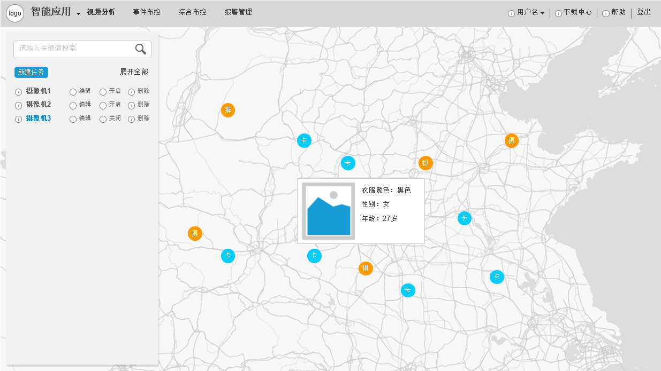

1. 视图分析总览

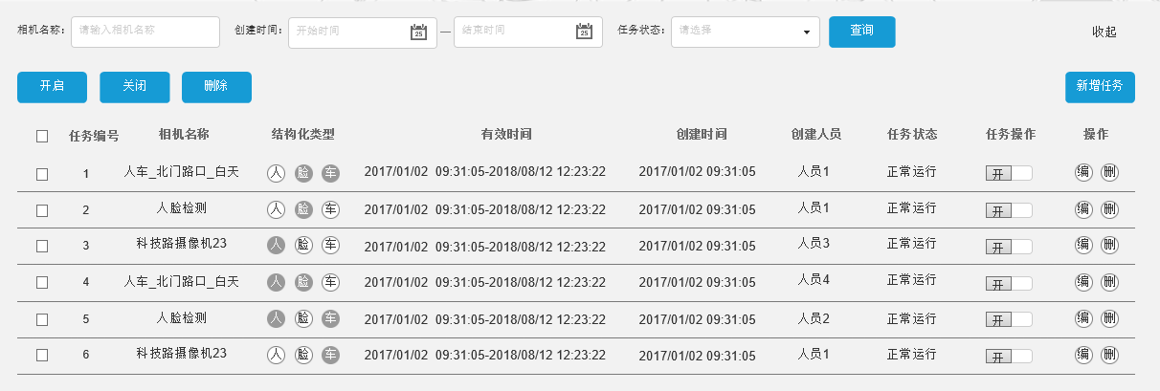

1. 视图分析详细

#### 视频结构化

支持对视频中的人脸、车辆、人体进行结构化提取，结构化提取的数据推送至视频图像信息库，实现数据的统一存储。

在常规结构化过程中，因某些原因导致视图没有结构化，使结构化信息造成丢失，需要提供针对历史视频或图片自动进行结构化分析的机制，使视频图像信息内容连贯。其中，结构化的时间需为录像、或图片的绝对时间。

处理流程：结构化任务中断，扫描结构化处理的任务情况，在资源空闲时对没有结构化处理的视图进行人、车结构化分析。要求：结构化检索时，结构化信息要与历史时间对应；同时保证当有高等级任务进来时，可停止当前任务，将资源释放。



1. 处理流程

|  |  |
| --- | --- |
| 功能名称 | 视频结构化 |
| 功能描述 | 1. 支持对实时视频、历史视频中的人脸、车辆、人体进行结构化提取 2. 支持在地图中实时显示生成的结构化信息 3. 支持统一管理（新增、编辑、开启/暂停、删除、批量开启/暂停/删除）所有结构化任务 |
| 用例 |  |
| 字段 | 参数：处理时间段、结构化信息对象（人脸、车辆、人体）、处理区域。 |
| 前置条件 | 无 |
| 原型 |  |

#### 虚拟卡口

支持对视频中的车辆进行结构化提取，结构化提取的数据推送至视频图像信息库。

|  |  |
| --- | --- |
| 功能名称 | 虚拟卡口 |
| 功能描述 | 1. 支持对实时视频、历史视频中的车辆进行结构化提取 2. 支持在地图中实时显示生成的结构化信息 3. 支持统一管理（新增、编辑、开启/暂停、删除、批量开启/暂停/删除）所有结构化任务 |
| 用例 |  |
| 字段 | 参数：处理时间段、目标像素范围、处理区域。 |
| 前置条件 | 无 |
| 原型 |  |

### 事件布防

|  |  |
| --- | --- |
| 功能名称 | 事件布防 |
| 功能描述 | 1. 支持16种事件类布防算法（区域入侵、非法停车、绊线检测、徘徊检测、物品丢失、出门监检测、物品遗留、离岗检测、人群聚集、打架检测、拥堵检测、非法尾随、奔跑检测、车流统计、人数统计、烟火检测） 2. 支持告警联动规则设置，包括短信通知、邮件通知、消息通知、地图显示、联动移动端、切换云台预置位。 3. 支持统一管理（新增、编辑、开启/暂停、删除、批量开启/暂停/删除）所有结构化任务 |
| 用例 |  |
| 字段 | 参数：预案名称、最小物体、最大物体、灵敏度、报警级别、联动设定、启动事件范围。 |
| 前置条件 | 无 |
| 原型 |  |

### 综合布控

#### 车辆布控

|  |  |
| --- | --- |
| 功能名称 | 车辆布控 |
| 功能描述 | 1. 支持车辆黑白名单布控 2. 支持车辆黑名单布控下发 3. 支持统一管理（新增、编辑、撤控、批量布控）布控任务 4. 支持联动告警、包括短信通知、邮件通知、消息通知、地图显示、联动移动端 |
| 用例 |  |
| 字段 | 参数：车牌号码、车牌颜色、车身颜色、车辆类型、布控时间、布控范围、布控级别、报警联动。 |
| 前置条件 | 无 |
| 原型 |  |

#### 人脸布控

|  |  |
| --- | --- |
| 功能名称 | 人脸布控 |
| 功能描述 | 1. 支持对视频流中的人脸进行布控 2. 支持人脸黑名单布控下发 3. 支持统一管理（新增、编辑、撤控）布控任务 4. 支持联动告警、包括短信通知、邮件通知、消息通知、地图显示、联动移动端 |
| 用例 |  |
| 字段 | 参数：任务名称、布控等级、布控时间、布控库、报警联动。 |
| 前置条件 | 无 |
| 原型 |  |

#### 布控库管理

|  |  |
| --- | --- |
| 功能名称 | 布控库管理 |
| 功能描述 | 1. 支持统一管理（新增、编辑、删除）人脸布控库。 2. 支持批量添加、删除人脸图片。 |
| 用例 | 新建布控库，添加图片，保存 |
| 字段 |  |
| 前置条件 | 无 |
| 原型 |  |

### 报警管理

|  |  |
| --- | --- |
| 功能名称 | 报警管理 |
| 功能描述 | 1. 支持统一管理事件布防与综合布控产生的报警信息。 2. 支持按时间、报警类型检索报警信息 3. 支持按组织机构、时间、报警类型进行统计，并支持报警信息与统计数据的导出操作 |
| 用例 |  |
| 字段 | 检索条件：时间、类型 |
| 前置条件 | 无 |
| 原型 |  |

## 视频图像信息库

提供基于视频案事件的图像信息存储，以及分析系统和设备的视频图像信息。其中结构化（实时结构化、虚拟卡口和历史结构化）数据支持按照设备维度和信息分类维度（人、车）分别进行检索。详细参考视图大数据PRD。

### 资源存储

|  |  |
| --- | --- |
| 功能名称 | 资源存储 |
| 功能描述 | 实现视频图像资源信息的统一接入与存储能力，资源包括：处理后的视频片段、图像、与视频图像关联的结构化信息（人脸、人体、车辆）、报警信息、电子车牌信息、GPS(出租车)信息、WIFI信息、案事件信息、电子车牌信息、GPS(出租车)信息、WIFI信息、案事件信息、文本信息等 |
| 用例 | 智能终端或系统自动产生的视图资源信息，通过资源接入系统接入，通过资源存储服务实现各类信息的存储；  智能研判人工操作模块或人工外部处理完毕的视图资源信息，通过系统的资源添加接入系统，通过资源存储服务实现人工处理的资源那信息的存储 |
| 字段 | * 视频片段：信息分类、资源标识、资源来源、资源类型、格式、编码、资源名称、视频长度、采集时间、采集地点、采集人员、入库时间、入库人员、入库单位、描述等； * 图片文件：信息分类、图片标识、图片来源、图片格式、拍摄时间、图片名称、图片描述、拍摄地点、采集人、入库时间，入库人、描述等 * 人脸信息：人员标识编码、信息分类、来源标识、设备编号、采集时间、采集地点、人员性别、人员年龄、姓名、证件类型、证件号码、是否戴眼镜、其他特征、描述等 * 人体信息：人体标示编码、信息分类、来源标识、设备编号、采集时间、采集地点、上身颜色、下身颜色、其他特征、描述等 * 车辆信息：车辆标识编码、信息分类、来源标识、设备编号、近景照片、全景照片、车牌号码、车牌颜色、车牌种类、车辆类型、车辆品牌、车辆型号、车辆年款、车身颜色、使用性质、行驶速度、通过时间、通过地点、遮阳板状态、打电话状态、安全带状态、其他异常状态（含是否套牌、是否假牌、是否遮挡、是否涂改、是否是被盗抢）等信息 * 电子车牌：车辆标识编码、信息分类、来源标识、设备编号、车牌号码、车牌颜色、车牌种类、车辆类型、车辆品牌、车辆型号、车辆年款、车身颜色、使用性质、行驶速度、通过时间、通过地点等信息 * GPS信息：标识编码、信息分类、来源标识、GPS设备编号、关联设备编号、时间、经度信息、维度信息、移动速度等信息 * WIFI信息：标识编码、信息分类、来源标识、WIFI探针设备编号、WIFI探针设备MAC、移动设备IMEI、移动设备MAC、时间、地点等信息 * 案件信息：案件编号、案件名称、案件性质、办案单位、案发地址、案发时间、案件类型、危害成都、案件描述、视频图像ID、视频图像类型、视频图像URL、人员ID、人体ID、人脸ID、机动车ID、非机动车ID、人员数量、人体数量、人脸数量、车辆数量、物品数量等信息。 |
| 前置条件 |  |
| 原型 |  |

### 资源检索

|  |  |
| --- | --- |
| 功能名称 | 资源检索 |
| 功能描述 | 提供基于不同资源检索条件或图片的检索与查询能力 |
| 用例 | 用户从全部资源、单个的某类资源中查找目标资源信息 |
| 字段 | * 全部资源：资源点位、资源抓拍的时间，或图片 * 个人资源：资源类别、资源的创建时间，或图片 * 车辆：车牌号码、车牌颜色、车辆类型、车辆品牌、通过卡口、抓拍时间、车辆图片 * 人脸：性别、特征、抓拍卡口、年龄段、抓拍时间，人脸图片 * 人体：上身颜色、下身颜色、抓拍卡口、抓拍时间，人体图片 * 报警：报警类型、报警地点、报警时间 * Wifi：用户MAC、抓拍MAC地点、探针时间 |
| 前置条件 | 资源信息库 |
| 原型 | 全部资源检索：    个人上传    车辆    人体    人脸    报警    WIFI |

### 视图库级联检索

|  |  |
| --- | --- |
| 功能名称 | 视图库级联检索 |
| 功能描述 | 提供上下级视图库资源信息的跨级检索与分析能力 |
| 用例 | 有权限的用户，级联检索下级节点资源信息，并可展示、调阅、分析、处理。 |
| 字段 | 资源ID、类型、名称等 |
| 前置条件 | 具备相关权限 |
| 原型 |  |

### 资源展示

|  |  |
| --- | --- |
| 功能名称 | 资源展示 |
| 功能描述 | 支持视图资源信息的图文、列表、地图三种模式的展示 |
| 用例 | * 图文查看：用户基于查询应用场景和输入检索条件，查看各类资源的缩略图片及主要资源属性信息，能够快速了解资源的内容信息； * 列表查看：用户基于查询应用场景和输入检索条件，查看各类资源的属性信息列表，快速了解资源信息内容，从而快速定位到自己想要的资源信息； * 地图查看：用户基于查询应用场景和输入检索条件，查看各类资源的空间分布与定位，用户可快速知道资源的分布情况和资源在哪； |
| 字段 | 无 |
| 前置条件 | 资源检索条件 |
| 原型 | 地图模式：    列表模式：    图文模式： |

### 订阅/通知

|  |  |
| --- | --- |
| 功能名称 | 订阅/通知 |
| 功能描述 | 支持对视图库中自动采集的视频图像信息、采集设备或系统的目录和状态、视频案事件信息等进行订阅、撤销订阅等，并能在接收到通知后自动实现同步 |
| 用例 | 被订阅者接受到订阅时，应向订阅者发送确认消息。被订阅者可以是视图库，订阅者可以是视图库、应用平台、分析系统等。  被订阅者接受订阅后，在订阅数据产生时应立即通知订阅者进行数据的更新同步。订阅者向被订阅者发送确认消息。 |
| 字段 | 订阅：订阅标识符、订阅标题、订阅类别、订阅资源路径、申请人、申请单位、开启时间、结束时间、信息上报间隔时间、理由。  通知：通知标识、订阅标识、订阅标题、触发时间、信息标识、案事件、视频卡口、车道、设备、设备状态、采集系统、采集系统、状态、人员信息、人脸信息、机动车信息、非机动车信息、物品信息、场景信息。 |
| 前置条件 |  |
| 原型 |  |

### 串并分析

|  |  |
| --- | --- |
| 功能名称 | 串并分析 |
| 功能描述 | 串并：应能根据视频案事件类型、作案手段工具、犯罪嫌疑人特征等关键属性对视频案事件进行串并侦查分析,对串并侦查的视频案事件应保持各自视频案事件信息的独立性和完整性。  相似案件：支持对视频案事件分类一致、描述相关性强、具有相同作案人员或车辆等特征的视频案事件，自动进行串并归类分析 |
| 用例 | 串并流程：   1. 挑选串并的视频案事件（手动挑选和选择相似案件方式） 2. 根据作案类型、作案手段、人员比对相似度进行串并 3. 对有关联的视频案事件进行关联 |
| 字段 |  |
| 前置条件 |  |
| 原型 |  |

### 报表统计

|  |  |
| --- | --- |
| 功能名称 | 报表统计 |
| 功能描述 | 提供系统数据资源及对外服务的统计能力 |
| 用例 | 按照资源所属层级，统计分析视频图像信息库中各层级资源总和；  按照资源所属层级，统计分析视频图像信息库中各层级不同资源的总和；  其中资源类型包括：个人上传、车辆、人脸、人体、报警、WIFI、GPS、电子车牌，默认全部。同时可对级联接口、数据接口、采集接口、分析接口数据进行统计。 |
| 字段 | 统计范围、资源类型、统计时间 |
| 前置条件 | 具备相关权限 |
| 原型 |  |

## 应用商店

应用商店提供独立的系统应用工具和个人应用工具。

全局：支持管理员用户添加新的工具，包括EXE可执行程序和HTML链接，普通用户可直接下载或使用。

个人：普通用户可手动添加EXE可执行程序和HTML链接，作为新的工具，仅供本人使用。

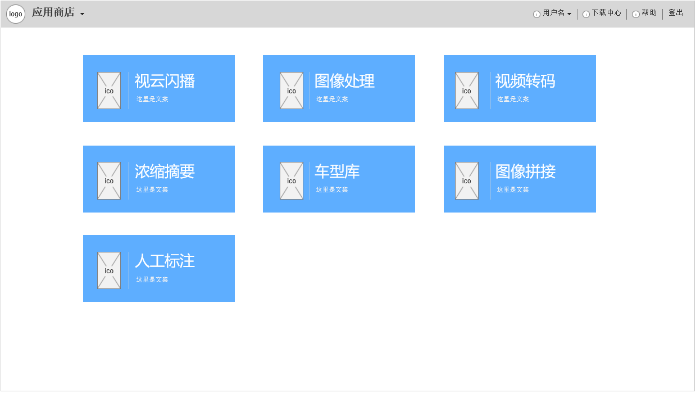

1. 应用商店

### 图像处理

|  |  |
| --- | --- |
| 功能名称 | 图像处理 |
| 功能描述 | 对图像/视频出现的干扰等情况，利用去除噪声干扰、颜色干扰校正、去模糊处理、单帧超分辨放大、环境干扰校正、特征查看与分析、多帧序列处理等进行视图优化。 |
| 用例 |  |
| 字段 |  |
| 前置条件 | 无 |
| 原型 |  |

### 浓缩摘要

|  |  |
| --- | --- |
| 功能名称 | 浓缩摘要 |
| 功能描述 | 支持离线导入方式，处理视频文件，结果可按照剪切型和叠加型两种查看方式，并支持按照颜色、文本、分类（人、车）、轨迹、分类、规则、以图搜图的检索方式 |
| 用例 |  |
| 字段 |  |
| 前置条件 | 无 |
| 原型 |  |

### 视频转码

|  |  |
| --- | --- |
| 功能名称 | 视频转码 |
| 功能描述 | 支持将多种视频格式转为标准AVI格式 |
| 用例 | 1. 导入视频 2. 处理视频 3. 查看视频 4. 导出到本地、云空间 |
| 字段 | 列表字段包括：文件名，状态（未启动、转码进度百分比、转码完成，转码失败，未知格式），（转码任务）剩余时间，分辨率，源格式，目标格式，时长，（转码）开始时间，（转码）结束时间等； |
| 前置条件 | 无 |
| 原型 |  |

### 人工标注

|  |  |
| --- | --- |
| 功能名称 | 人工标注 |
| 功能描述 | 支持对图像进行标记（文字、线、箭头、矩形、椭圆等形状） |
| 用例 | 1. 导入图片 2. 标注图片 3. 查看图片 4. 导出到本地、云空间 |
| 字段 |  |
| 前置条件 | 无 |
| 原型 |  |

### 车型库

|  |  |
| --- | --- |
| 功能名称 | 车型库 |
| 功能描述 | 支持按照车辆型号或外观的方式查找车辆 |
| 用例 | 车辆查找：按照型号名称模糊查找；按照细节特征查找 |
| 字段 |  |
| 前置条件 | 无 |
| 原型 |  |

### 图像拼接

|  |  |
| --- | --- |
| 功能名称 | 图像拼接 |
| 功能描述 | 支持将两张具有交集的图片拼接为完整的大图 |
| 用例 | 1. 选择两张图片 2. 算法进行处理 3. 结果展示 |
| 字段 |  |
| 前置条件 | 无 |
| 原型 | C:\Users\MJ\AppData\Local\Temp\WeChat Files\802358762999901052.png |

## 运维管理

提供系统的运维管理功能，对摄像机及平台设备统一管理，并对系统各服务模块进行监测，保障系统的稳定运行。

### 运维概况

|  |  |
| --- | --- |
| 功能名称 | 运维概况 |
| 功能描述 | 展示系统服务器、设备不同维度的数据统计 |
| 用例 |  |
| 字段 |  |
| 前置条件 | 无 |
| 原型 | C:\Users\MJ\AppData\Local\Temp\WeChat Files\790409577290727226.png |

### 设备状态

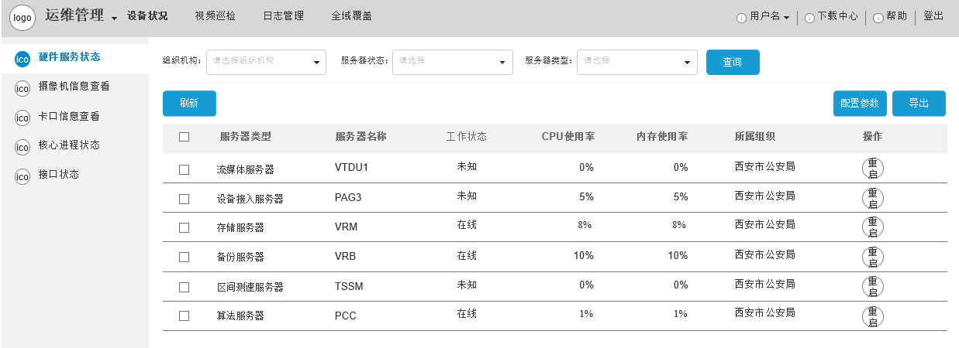

1. 设备状态

#### 服务器状态

|  |  |
| --- | --- |
| 功能名称 | 服务器状态 |
| 功能描述 | 支持监测与系统相关各类硬件服务器的运行状态 |
| 用例 | 1. 设置筛选条件 2. 显示结果 |
| 字段 | 服务器名称、类型、是否在线、CPU使用情况、GPU使用情况、内存使用情况，所属机构 |
| 前置条件 |  |
| 原型 |  |

#### 摄像机状态

|  |  |
| --- | --- |
| 功能名称 | 摄像机状态 |
| 功能描述 | 支持摄像机状态查看，结果按列表方式显示 |
| 用例 |  |
| 字段 | 设备编号、点位名称、IP、码流类型、类型、状态 |
| 前置条件 |  |
| 原型 |  |

#### 卡口状态

|  |  |
| --- | --- |
| 功能名称 | 卡口状态 |
| 功能描述 | 支持卡口摄像机状态查看，结果按列表方式显示 |
| 用例 |  |
| 字段 | 卡口编号、卡口名称、类型、机构 |
| 前置条件 |  |
| 原型 |  |

#### 核心进程状态

|  |  |
| --- | --- |
| 功能名称 | 核心进程状态 |
| 功能描述 | 支持监测系统中各服务的运行状态 |
| 用例 |  |
| 字段 |  |
| 前置条件 |  |
| 原型 | C:\Users\MJ\AppData\Local\Temp\WeChat Files\803903842967366270.png |

#### 接口状态

|  |  |
| --- | --- |
| 功能名称 | 接口状态 |
| 功能描述 | 对数据接口、分析接口、级联接口、采集接口进行状态监测，实时了解各接口的运行状态。 |
| 用例 |  |
| 字段 |  |
| 前置条件 |  |
| 原型 | C:\Users\MJ\Desktop\无标题.png  示意图 |

### 视频诊断

|  |  |
| --- | --- |
| 功能名称 | 视频诊断 |
| 功能描述 | 设置：  1、支持对视频的抖动、亮度、清晰度、丢失、雪花、噪声、遮挡、偏色等异常现象进行质量诊断。  2、支持分布式巡检和集中巡检两种模式。  查看：  查看各任务下设备的诊断结果，支持结果导出。 |
| 用例 | 1. 创建任务包括任务名称，添加巡检摄像机，选择巡检时间并设置检测内容。 2. 查看巡检结果。 |
| 字段 |  |
| 前置条件 | 任务名称、开始时间、设备选择、检测项 |
| 原型 |  |

### 统计报表

#### 考核统计

|  |  |
| --- | --- |
| 功能名称 | 考核统计 |
| 功能描述 | 支持将视频考核结果进行统计 |
| 用例 |  |
| 字段 |  |
| 前置条件 |  |
| 原型 |  |

#### 故障率统计

|  |  |
| --- | --- |
| 功能名称 | 故障率统计 |
| 功能描述 | 支持对各机构的设备进行故障率统计 |
| 用例 |  |
| 字段 |  |
| 前置条件 |  |
| 原型 | C:\Users\MJ\AppData\Local\Temp\WeChat Files\411244004019829187.png |

### 日志管理

|  |  |
| --- | --- |
| 功能名称 | 日志管理 |
| 功能描述 | 记录用户的所有操作，支持对日志进行查询、分析，保证系统操作的可追溯性，并提供各模块的使用频次统计。 |
| 用例 | 日志查询：设置检索条件、查询结果、展示结果 |
| 字段 | 日志查询：时间段、操作模块、操作功能、操作人、所属组织、关键词  日志分析：所属组织、操作人、时间段 |
| 前置条件 |  |
| 原型 |  |

### 全域覆盖

|  |  |
| --- | --- |
| 功能名称 | 全域覆盖 |
| 功能描述 | 通过读取行政区划、重点道路路口以及重点区域的摄像机数量，与设置阈值比对，得知摄像机覆盖率，通过可视化视图进行直观查看。   1. 支持通过四色直观查看各行政区划的摄像机覆盖情况； 2. 支持设置各行政区域的摄像机覆盖阈值以及应建摄像机数； 3. 支持两级行政区域显示，即如果省厅级项目，可查看市级及区级的摄像机覆盖状况；如果为市级项目，则只能查看该市下各行政区划的摄像机覆盖状况； 4. 支持按覆盖率从高到低的顺序排列显示；支持柱状图及列表两种显示模式；支持导出报表和图片； |
| 用例 |  |
| 字段 |  |
| 前置条件 | 无 |
| 原型 |  |

## 用户中心

### 报警提醒

|  |  |
| --- | --- |
| 功能名称 | 报警提醒 |
| 功能描述 | 智能分析模块中事件布防和综合布控产生的联动通知到个人的报警信息，支持信息的检索、删除、批量删除、处理、批量处理的功能。 |
| 用例 | 消息提示：   1. 设置规则与报警联动 2. 触发报警并显示报警信息 3. 点击消息，弹出报警详细页面或快速处理 |
| 字段 |  |
| 前置条件 | 设置联动规则（消息通知）给本用户 |
| 原型 |  |

### 任务管理

|  |  |
| --- | --- |
| 功能名称 | 任务管理 |
| 功能描述 | 1. 支持查看个人任务（浓缩摘要、录像下载至云空间、录像入库、视频质量诊断、数据同步）的处理进度。 2. 支持个人任务的删除、批量删除操作。 |
| 用例 | 消息提示：   1. 设置任务 2. 显示任务处理进度 3. 点击链接，跳转至任务界面 |
| 字段 |  |
| 前置条件 |  |
| 原型 | C:\Users\MJ\Desktop\无标题.png |

### 云空间

|  |  |
| --- | --- |
| 功能名称 | 云空间 |
| 功能描述 | 通过分配个人云空间，将个人资源信息进行统一存储，减少整体平台中的冗余数据。支持新建文件夹、浏览、删除、下载、入库、编辑操作。  分类查看方式包括：全部、案事件、视频、图片、结构化信息/线索，查看结果支持缩略图形式进行资源展现；支持1：1查看原始大小视频、图片，并可对图片进行放大、缩小操作；视频、图片、结构化信息详情页进行上一个、下一个切换资源浏览 |
| 用例 |  |
| 字段 |  |
| 前置条件 |  |
| 原型 |  |

## 系统管理

### 组织用户

#### 组织管理

|  |  |
| --- | --- |
| 功能名称 | 组织管理 |
| 功能描述 | 实现对用户的组织机构进行增加、删除、修改等维护操作； |
| 用例 |  |
| 字段 | 部门名称、部门编号、部门行政级别、备注 |
| 前置条件 |  |
| 原型 | C:\Users\MJ\AppData\Local\Temp\WeChat Files\274563534474939541.png |

#### 用户管理

|  |  |
| --- | --- |
| 功能名称 | 用户管理 |
| 功能描述 | 1. 对使用平台的用户进行管理控制，包括增加、删除用户，查询用户信息，修改用户信息等。 2. 支持为用户配置单兵设备。 |
| 用例 |  |
| 字段 | 用户信息包括：用户名、用户账号、用户密码、密码有效期、所属部门、岗位、角色及附加说明等。 |
| 前置条件 |  |
| 原型 | C:\Users\MJ\AppData\Local\Temp\WeChat Files\186005068028487438.jpg |

#### 角色管理

|  |  |
| --- | --- |
| 功能名称 | 角色管理 |
| 功能描述 | 1. 角色表示一类特定的权限的集合，包括用户可以登录的系统，用户可以进行的操作，用户可以访问的资源，用户具备的优先级等。可以动态的创建、删除和修改角色，形成新的权限集合，以便分配给用户，达到控制用户权限的目的。 2. 显示角色基本信息、角色列表，支持“查看”、“新增”、“编辑”、“删除” |
| 用例 |  |
| 字段 | 角色名称、描述信息、权限信息 |
| 前置条件 |  |
| 原型 | C:\Users\MJ\AppData\Local\Temp\WeChat Files\684979401370526744.png |

### 设备管理

设备管理主要是针对视频设备及各功能服务器进行信息录入、修改或删除，并实现各项资源描述的统一、规范、准确性，为设备查询、业务功能应用提供基础数据。包含范围：服务器、编码设备、解码设备、摄像机、卡口、GPS、RFID/WIFI等。

#### 服务器管理

|  |  |
| --- | --- |
| 功能名称 | 服务器管理 |
| 功能描述 | 1. 显示服务器基本信息、服务器列表，支持“新增”、“查看”、“编辑”、“分配”操作。支持服务器搜索功能。 2. 服务器添加包括PVG服务器、认证服务器以及万解服务器，添加服务器信息时需填写服务器名称、IP、端口、用户名以及密码。 3. 支持单个同步以及批量同步PVG服务器信息。 |
| 用例 |  |
| 字段 | 服务器属性：服务器名称、IP、端口、用户名以及密码 |
| 前置条件 |  |
| 原型 | C:\Users\MJ\AppData\Local\Temp\WeChat Files\816198135684403805.jpg |

#### 摄像机管理

|  |  |
| --- | --- |
| 功能名称 | 摄像机管理 |
| 功能描述 | 1. 显示摄像机基本信息、摄像机列表，支持 “查看”、“编辑”、“分配”等操作 2. 支持摄像机搜索功能 |
| 用例 |  |
| 字段 |  |
| 前置条件 |  |
| 原型 | C:\Users\MJ\AppData\Local\Temp\WeChat Files\15484059402443478.jpg  C:\Users\MJ\AppData\Local\Temp\WeChat Files\534398744402273820.jpg |

#### 卡口管理

|  |  |
| --- | --- |
| 功能名称 | 卡口管理 |
| 功能描述 | 支持对卡口以及车道进行管理（增、删、改） |
| 用例 | 添加卡口、针对卡口添加车道 |
| 字段 | 卡口：编号、名称、机构、经纬度、卡口类型、映射编号  车道：编号、名称、所属卡口、布控方向、最小限速、最大限速、车道方向、车道状态 |
| 前置条件 |  |
| 原型 |  |

#### RFID/WIFI管理

|  |  |
| --- | --- |
| 功能名称 | RFID/WIFI管理 |
| 功能描述 | 支持对RFID/WIFI设备进行管理（增、删、改） |
| 用例 |  |
| 字段 | 设备编号、名称、所属机构 |
| 前置条件 |  |
| 原型 |  |

#### GPS管理

|  |  |
| --- | --- |
| 功能名称 | GPS管理 |
| 功能描述 | 支持对GPS设备进行管理（增、删、改） |
| 用例 |  |
| 字段 |  |
| 前置条件 |  |
| 原型 |  |

#### 数据字典

|  |  |
| --- | --- |
| 功能名称 | 数据字典 |
| 功能描述 | 支持对设备信息、车辆信息、人员信息、案事件等信息管理，方便用户进行自定义数据字典的维护管理 |
| 用例 |  |
| 字段 |  |
| 前置条件 |  |
| 原型 |  |

### 业务管理

#### 电视墙布局管理

|  |  |
| --- | --- |
| 功能名称 | 电视墙布局设置 |
| 功能描述 | 1. 实现电视墙布局进行设置，通过布局画布将真实的电视墙布局进行展示； 2. 支持“新增”、“编辑”、“删除”、“设置默认布局”、“自动排版”等操作 |
| 用例 | 1. 添加万解服务器 2. 选择通道至布局编辑处 3. 设置布局后点击保存，选择是否设为默认布局。 |
| 字段 | 无 |
| 前置条件 | 无 |
| 原型 |  |

#### 资源分组

|  |  |
| --- | --- |
| 功能名称 | 资源分组 |
| 功能描述 | 支持按照用户需求创建资源分组，此分组为全局可见。 |
| 用例 | 1. 创建摄像机/卡口分组 2. 选择设备 |
| 字段 |  |
| 前置条件 |  |
| 原型 |  |

#### 地图标注

|  |  |
| --- | --- |
| 功能名称 | 地图标注 |
| 功能描述 | 1. 实现对地图定点资源的管理配置，包括摄像机和卡口点位标注 2. 支持单个标注、删除以及批量标注 |
| 用例 | 选择未标记的设备在地图上进行扎点操作 |
| 字段 | 摄像机：经度、纬度以及摄像机照射角度  卡口：经度、纬度 |
| 前置条件 | 无 |
| 原型 |  |

#### 联动配置

|  |  |
| --- | --- |
| 功能名称 | 联动配置 |
| 功能描述 | 系统支持对联动邮箱的配置，包括服务器信息和用户登陆信息的设置。 |
| 用例 | 1. 进入系统管理->联动配置模块； 2. 设置服务器信息和登录信息。 |
| 字段 | 服务器信息：邮箱服务器地址、端口  登录信息：邮箱用户名、密码 |
| 前置条件 | 无 |
| 原型 |  |

#### 计划巡航

|  |  |
| --- | --- |
| 功能名称 | 计划巡航 |
| 功能描述 | 系统支持对球机设置自动巡航任务，包括新建\编辑\启动\删除巡航任务，实现球机的自动控制。 |
| 用例 | 1. 进入系统管理->计划巡航模块； 2. 新建巡航任务，设置任务名称、执行周期、运行时段和监测频率 3. 选择球机预置位，点击保存 |
| 字段 | 任务名称、执行周期、运行时段和监测频率 |
| 前置条件 | 无 |
| 原型 |  |

### 系统授权

|  |  |
| --- | --- |
| 功能名称 | 系统授权 |
| 功能描述 | 支持安装部署实战平台时对系统进行授权，包括服务器授权和软件模块授权。可依据项目，实现对平台模块化授权，满足不同用户需求 |
| 用例 | 无 |
| 字段 | 无 |
| 前置条件 | 无 |
| 原型 |  |

### 配置中心

|  |  |
| --- | --- |
| 功能名称 | 配置中心 |
| 功能描述 | 1. 针对不同项目不用需求提供个性化的定制服务，可设置业务功能，包括定制化配置、地图配置、基础服务配置、依赖组件版本、服务状态检测以及第三方接入； 2. 定制化配置包括功定制和目录调整两个模块，可对视频播放模式、播放窗口工具栏显示、布防算法显示等进行设置，同时支持调整系统目录结构； 3. 地图配置支持对地图业务功能进行设置； 4. 基础服务配置提供系统各服务的配置入口，包括基础服务（数据库服务、PFS服务、PCC服务、Mongodb服务、Redis服务）、功能服务（时序服务器、消息推送、SMS、MQ、基础库、视频大数据、PKI认证）以及服务器端配置（PFS图片路径、图片本地存储路径等），同时支持重启服务； 5. 服务状态检测可实时监测系统各服务的状态； 6. 第三方接入可便捷的进行其他第三方系统的接入，只需配置累呗、名称、类型、地址以及端口等字段便可系统 |
| 用例 | 1. Admin用户登录，显示配置中心模块； 2. 针对不用个性需求进行相关设置 |
| 字段 | 无 |
| 前置条件 | Admin用户登录 |
| 原型 |  |

## 其他功能

提供系统的运维管理和系统配置功能，同时结合移动应用，实现移动端的业务处理。

|  |  |  |
| --- | --- | --- |
| 其他 | 即时通讯 | 支持即时通讯，实现实时消息、语音发送，同时支持推送录像和实时视频 |
| 接口检测工具 | 提供级联、数据服务、分析、采集四种接口的检测工具 |
| 移动应用 | 支持实时视频查看、历史视频回放、云台控制、周边点位查找、云空间管理、实时视频回传、报警提醒功能。详细参考移动视云APP需求文档。 |

# 产品非功能性需求说明

## 兼容性需求

* 1. 系统能够兼容各类结构化、非结构化数据的采集与管理，在有条件的情况下兼容各类数据，包括文本文件、各类SQL数据库、视频、图片等，兼容数据的种类根据各个系统的需求来确定。
  2. 系统兼容各类能够满足系统单机配置要求的，且能够运行指定操作系统的硬件服务器。
  3. 数据兼容性，主要是指各类视频和图片，系统解码库能力统一，不允许出现不同组件或模块对视频解码能力不一致的情况。
  4. 客户端兼容，系统客户端和各类客户端插件支持公安用户主流操作系统，视频专网：Win7、Win8,32位/64位，公安信息网：WindowsXP，Win7，32位/64位。浏览器支持IE6及以上版本，能够在不影响公安其他信息化系统运行的情况下访问本系统。
  5. 中间件选择、模块/组件选择（内部组件、外部开源组件）、文本编码、程序编码、数据库版本等需要各个产品保持兼容。
  6. 操作系统的兼容性、中间件的兼容性、以及公共组件的兼容性等，需要符合公司统一规定。对于不能采用推荐范围内的选型，需要立项前讨论。（具体待技术委员会讨论后确定）

## 可用性需求

1. 全系统采用模块化、松耦合设计，在部分模块出现宕机时其他功能不受影响。
2. 系统数据查询性能满足百亿级数据查询，秒级响应。
3. 系统功能操作流畅，在百兆网络环境中（前端与后台带宽），系统不能出现卡顿、响应等待时间过长，甚至是异常退出的情况。
4. 所有的用户后台任务可查询，可跟踪实时状态。用户后台任务完成后需要向用户推送任务执行情况通知。
5. 系统操作响应等待时间不超过1秒，2秒及以上需提供等待加载提示。

## 可交付性

1. 系统支持模块化、松耦合设计，支持系统功能分域实施和销售（组件拆离，例如根据销售，进行平台组件、业务组件的单独安装）。
2. 系统支持可灵活扩展，支持模块的灵活部署、平滑扩容。
3. 产品发布要根据公司产品发布规定，提供完整的产品文档支持。
4. 产品手册中，应明确产品对操作系统、各种组件、中间件和外部系统的依赖关系。

## 安全性需求

本部分规定系统基本的安全性要求。其他关于安全性的要求均利用专用网络安全设备进行实现。

|  |  |
| --- | --- |
| 需求名称 | 详细要求 |
| 系统安全 | 1、应用系统能够对操作系统进行用户安全扫描，关闭guest等不需要的用户。  2、应用系统、模块对系统用户进行严格管理，对必须存在的系统用户使用强密码机制。对超级管理员用户密码能够建议采用强密码。  3、系统对各类密码需加密保存，防止密码外泄。  4、业务系统能够对操作系统进行网络和端口扫描，关闭操作系统不用的端口号。  5、系统核心组件、模块代码需要采取反编译措施。 |
| 数据安全 | 1、身份鉴别：身份鉴别应在对每一个用户注册到系统时，采用用户名和用户标识符标识用户身份，并确保在系统整个生存周期用户标识的唯一性。  2、访问控制：访问控制在安全策略控制范围内，采用基于角色的访问控制技术，实现不同用户、不同角色对不同资源的细粒度访问控制，分别制定不同的访问控制规则。  3、安全审计：安全审计记录系统的相关安全事件。审计记录包括安全事件的主体、客体、时间、类型和结果等内容。提供审计记录查询、分类。  4、同一个产品、服务或组件不应开启过多数据库链接，不允许存在在无任务情况下的长期链接占用。在建立数据库链接时，避免用明文传递用户名和密码等敏感信息。  5、系统用到的数据库，必须采用独特的用户名与密码，避免采用默认用户或者采取无密码状态管理。 |
| 安全管理 | 日志管理：日志管理可使审计员可以通过日志管理对系统日志进行事后审计和追踪，作为日志审计的依据。系统日志应主要包括操作日志、监控日志和运行日志。日志管理应可提供日志查询和检索功能，满足审计员对日志的审计和查询需求。 |

## 可靠性需求

1. 系统在7X24小时运行稳定，实现在非外界原因的情况下的零宕机。
2. 系统功能实现稳定，对于同一操作，确保多次操作返回结果的一致性。
3. 对于市级以上大型平台部署的情况下，系统核心模块支持双机热备，服务自动切换，避免单点故障。

## 可维护性需求

1. 系统支持一键式安装部署，支持安装进度、状态监测。安装完成后支持系统的一键启动或自启动，支持系统、模块运行状态的查看。
2. 系统便于维护，系统配置支持配置文件的导入、导出，支持系统配置的一键备份与还原。
3. 系统支持运行日志的记录、保存与压缩，系统日志应记录系统运行情况，详细记录系统异常、告警、故障等关键事件。系统支持用户操作日志，记录用户操作时间、操作内容、对象、结果等。
4. 系统告警分为：【caution】、【warning】、【error】、【fatal】几个级别，应建立和维护错误代码和告警代码表，便于对外屏蔽系统内部告警信息，方便维护人员于研发人员准确掌握系统错误状态。系统消息应具备：具体、准确、完整、清晰的特点，采用用户描述性语言向用户传递具体的信息，避免直接推送计算机日志、各种逻辑表达式等机器语言。
5. 各系统独立运行时，需要有独立的日志管理模块，实现对日志的采集与管理。多系统部署时，各个系统需要能够向指定的系统日志模块推送日志数据。
6. 系统支持日志的查询与导出，系统日志不支持修改、删除。系统日志的操作权限需要有权限控制，默认只对管理员用户开放。
7. 系统支持独立运维管理功能，监测自身服务器运行状态、服务运行状态，并支持向运维管理系统推送状态数据。
8. 系统版本能够平滑升级，能够兼容原版本及原版本关联的其他系统，不影响原有数据库等重要数据，避免因升级导致的丢数据等重大问题，版本升级过程应简单易操作。
9. 对于产品升级失败，支持产品倒回。在产品倒回过程中，不能造成用户数据丢失的情况。
10. 产品手册中，应包含系统的占用端口使用情况，避免出现不同模块对同一端口占用冲突。

## 易用性需求

1. 系统功能所见即所得，简单易用，所有功能点不宜超过3级深度，不存在功能菜单中没有入口的功能。对于3级深度不能避免的情况，需要在研发产品部组织评审（UED一起参与）。
2. 系统常用功能支持快捷进入（可选）。
3. 系统功能、页面支持流程的进入与退出，支持功能灵活跳转，不允许存在需要借助浏览器功能才能返回上一级或者返回首页的情况（不含弹出类）。
4. 对于工具类操作，如，图像处理，需要能够记录（含自动或手动方式）上一步操作步骤和结果，便于用户返回操作。
5. 系统需要确保界面交互体验的一致性。
6. 系统页面参数输入，一般情况应具备默认值，规定极限值。各个产品应根据产品面向的用户和具体应用场景来规定。
7. 系统插件、离线数据等需要注意安装包的体积，产品研发团队需要将插件的安装文件压缩至能够满足要求的最小体积。

## 产品展现需求

|  |  |
| --- | --- |
| 需求名称 | 详细要求 |
| 展现形态 | 如果产品客户端为B/S架构，各类插件安装简易，按需加载。如果产品客户端为C/S架构，系统运行环境组件需要在后台提供下载，并能够进行快速安装。 |
| 界面友好 | 客户端界面与交互设计友好，应以交互简单自由，色彩和谐得体等为指导为指导，符合互联网产品用户界面设计要求。 |
| 版本兼容 | 客户端支持 IE6、7、8浏览器，以实现系统功能性展现。  客户端支持 IE9、10、11、Chrome3.0以上版本浏览器，以实现功能性和特效展现。 |
| 设计风格 | 系统界面设计风格应符合公安单位系统设计主体风格，但同时应体现科技感与现代感。  界面风格应支持换肤功能，符合不同年龄段和不同层次用户的使用习惯。  界面应至少具备APP样式和传统界面样式（可选）。 |

## 系统服务升级要求

视图大数据和视图云联网平台升级：

各服务升级方便快捷，升级一个功能时，不可对其他功能造成影响。尽量保持接口不变，减少升级带来的额外开发。

定制化升级：

有项目定制服务时，可以选择在基线服务上定制或完全定制，在基线服务上定制，需保证定制服务和基线服务接口一致，后续定制版本服务可规划进基线版本中。

# 运行环境要求



## 操作系统要求

|  |  |  |
| --- | --- | --- |
| 序号 | 环境参数项 | 参数描述 |
| 1 | 硬件平台 | 标准X86服务器，支持所需要的操作系统安装，具备系统运行所需要的硬件资源。  坚兵、存算一体机等硬件。 |
| 2 | 操作系统 | 服务端：  Linux CenOS6.5和 Windows Server 2012  客户端：  Windows XP 、Win7、Win8 |
| 3 | 浏览器 | 客户端支持 IE6、Chrome3.0以上版本浏览器 |
|  |  |  |

## 系统硬件要求

包括所有功能，服务器数量可缩减至5台5806（包含视频图像解析系统、视图大数据平台和视图云联网平台）。同时支持项目按需扩展服务器。

**服务器配置**

|  |  |  |
| --- | --- | --- |
| 规格型号 | 描述 | 所需硬件提升 |
| PVG-Server 5806 | CPU 标配两颗 E5-2600系列（8核，主频2.4GHz） 内存标配8GB\*4 硬盘标配1TB SATA（企业级）热插拔3.5"硬盘，最大支持4T\*8； 接口 3.5寸SATA硬盘接口\*8，VGA接口\*2，USB接口\*5 网卡板载2x1000Mb网卡 电源 550W冗余电源(动态承载) |  |